**北 京 林 业 大 学**

**20 学年— 21 学年第2 学期 操作系统 实习报告书**

专 业： 计算机科学与技术_ 班 级： 计算机203

姓 名： 南希诺 学 号： 201002727

实习地点： 家 辅导教师： 田萱

实习题目： 虚拟多用户多级文件系统

实习环境： Intellij idea 2021.3.1

# 一、课程设计目标：

在Linux/Windows系统下设计一个虚拟的多用户多目录文件系统，支持具体的文件存储空间管理、文件的物理结构、目录结构和文件操作的实现，以加深对文件系统内部功能和实现过程的理解。该系统第一级为用户账号，第二级为用户账号下的文件和各级目录，支持对文件的创建、删除、修改和查询等操作。

事实上，实现文件系统要使用多个磁盘和内存结构。实现文件系统的结构和操作一般包括：磁盘结构；内存中的文件系统结构；分区与安装；虚拟文件系统。具体可参见<https://www.cnblogs.com/jiangzhaowei/p/7230699.html>.基于该理解，请至少实现下面课设内容。

# 二、课程设计内容：

### (1) 虚拟磁盘建立

#### 方案描述：

本文件管理系统中的虚拟磁盘是由一个大小为64MB的文件构成，虚拟磁盘采用分块的方式进行管理，每一个磁盘块大小为8KB，所以64MB/8KB = 8192块，该磁盘共有8192个磁盘块用于存储文件信息和文件管理的信息。

位示图采用64 x 128的二维数组来模拟文件的占用。

**虚拟磁盘空间类定义如下：**

|  |
| --- |
| class Disk {  */**  * 该磁盘上的全部文件及其对应的FCB目录项  * String : filePath  */* public static Map<String, FileControlBlock> *totalFiles* = new HashMap<>();   */**  * 还剩下几个块能用  */* private static int *restBlockNum* = 8192;  */**  * FAT表,64MB / 8KB = 8192（块）  * FAT[0]设为根目录的空间,  * FAT[1]记录磁盘剩余块数  */* private static int[] *FAT* = new int[*restBlockNum*];  */**  * 位示图的行列数  */* private static final int *ROW* = 64;  private static final int *COLUMN* = 128;  */**  * 位示图  */* private static int[][] *bitmap* = new int[*ROW*][*COLUMN*];   */**  * 填充位示图和FAT  \** ***@param*** *blockNum 这个文件大小是多少个块  \** ***@return*** *返回FAT起始块  */* public static int setBitmap(int blockNum)  {  int preLoc = 0, res = -1;  //顺序扫描位示图，从中找出一个值为0的位置  for (int i = 0; i < 64 && blockNum > 0; i++)  {  for (int j = 0; j < 128 && blockNum > 0; j++)  {  if (*bitmap*[i][j] == *MAP_FREE*)  {  res = (res == -1 ? i * 64 + j : res);  *bitmap*[i][j] = 1;  blockNum -= 1;  if (preLoc != 0) {  *FAT*[preLoc] = i * 64 + j;  }  preLoc = i * 64 + j;  }  }  }  //说明该文件/目录只占了一个内存块，此时到它自己就结束了  if (*FAT*[preLoc] == 0){  *FAT*[preLoc] = -1;  }  return res;  }   */**  * 删除文件或目录时，释放FAT和位示图的空间  \** ***@param*** *startNum 这个FCB在FAT的起始地址  */* public static void returnBitmap(int startNum)  {  while (startNum != -1)  {  //回收时，盘块号转换为行列号  int row = startNum / *ROW*;  int col = startNum % *COLUMN*;  *bitmap*[row][col] = 0;  startNum = *FAT*[startNum];  }  }   */**  * 打印位示图  */* public static void show()  {  for (int i = 0; i < 64; i++)  {  for (int j = 0; j < 128; j++) {  System.*out*.print(*bitmap*[i][j] + "|");  }  System.*out*.println();  }  }   */**  * 1表示磁盘块已占用，0表示磁盘块为空.  */* private final static int *MAP_FULL* = 1;  private final static int *MAP_FREE* = 0;   */**  * 启动程序的初始构造函数  */* public Disk()  {  //可用块数-1  *restBlockNum* -= 1;  *FAT*[0] = *restBlockNum*;  *bitmap*[0][0] = *MAP_FULL*;  } } |

#### 设计流程细节：

磁盘模块：提供存储记录、释放磁盘空间、读取记录、保存磁盘数据以及加载磁盘数据共五个功能。

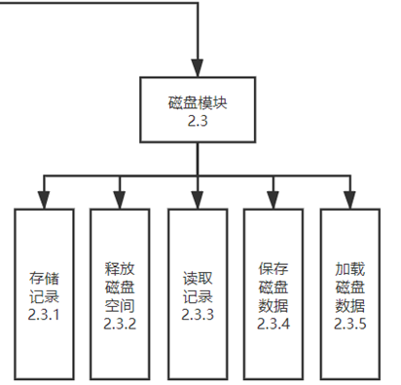



保存数据到磁盘IPO表

|  |  |  |  |
| --- | --- | --- | --- |
| IPO表 | | | |
| 系统： | 多级文件系统 | | |
| 编号： | 1.1 | 日期： | 2022/06/25 |
| 模块： | 保存磁盘数据 | 作者： | 南希诺 |
| 被调用： | 1磁盘模块 | | |
| 输入： | 文件大小是多少个块 | 输出： | 返回文件在FAT的起始块号 |
| 处理： | 顺序扫描位示图，从中找出一个值为0的位置，返回该位置。 | | |
| 数据： | 控制台输入 | | |

磁盘初始化IPO表

|  |  |  |  |
| --- | --- | --- | --- |
| IPO表 | | | |
| 系统： | 多级文件系统 | | |
| 编号： | 1.2 | 日期： | 2022/06/25 |
| 模块： | 磁盘初始化 | 作者： | 南希诺 |
| 被调用： | 1磁盘模块 | | |
| 输入： | -- | 输出： | -- |
| 处理： | 可用块数-1后，FAT[0]的位置存储可用块数，并将位示图(0,0)标记为已占用（root目录占用） | | |
| 数据： | 程序自动赋值 | | |

释放磁盘数据IPO表

|  |  |  |  |
| --- | --- | --- | --- |
| IPO表 | | | |
| 系统： | 多级文件系统 | | |
| 编号： | 1.3 | 日期： | 2022/06/25 |
| 模块： | 释放磁盘空间 | 作者： | 南希诺 |
| 被调用： | 1磁盘模块 | | |
| 输入： | 文件在FAT的起始块号 | 输出： | -- |
| 处理： | 起始块号不为-1，就循环进行将盘块号转换为位示图的行列号的操作，并将位示图相应位置置零，起始块号根据FAT表的链接继续追踪到下一块号。 | | |
| 数据： | 该文件对应FCB成员变量中的起始块号 | | |

打印位示图IPO表

|  |  |  |  |
| --- | --- | --- | --- |
| IPO表 | | | |
| 系统： | 多级文件系统 | | |
| 编号： | 1.4 | 日期： | 2022/06/25 |
| 模块： | 打印位示图 | 作者： | 南希诺 |
| 被调用： | 1磁盘模块 | | |
| 输入： | -- | 输出： | -- |
| 处理： | 双层循环遍历位示图，并输出其数组对应位置的数据。 | | |
| 数据： | 成员变量：位示图bitmap | | |

#### 关键代码解析：

/**

* 填充位示图和FAT

* @param blockNum 这个文件大小是多少个块

* @return 返回FAT起始块

*/

public static int setBitmap(int blockNum)

{

int preLoc = 0, res = -1;

//顺序扫描位示图，从中找出一个值为0的位置

for (int i = 0; i < 64 && blockNum > 0; i++)

{

for (int j = 0; j < 128 && blockNum > 0; j++)

{

if (bitmap[i][j] == MAP_FREE)

{

res = (res == -1 ? i * 64 + j : res);

bitmap[i][j] = 1;

blockNum -= 1;

if (preLoc != 0) {

FAT[preLoc] = i * 64 + j;

}

preLoc = i * 64 + j;

}

}

}

//说明该文件/目录只占了一个内存块，此时到它自己就结束了

if (FAT[preLoc] == 0){

FAT[preLoc] = -1;

}

return res;

}

### (2) 文件的外存分配

#### 方案描述：

该系统中的文件物理结构采用了链接分配的方式，其中，采用了显式链接的方法，建立了FAT表以记录盘块的先后关系（FAT常驻内存），其中FAT[0]记录此时还有多少剩余块，目录项是起始块号。没有被分配的磁盘块被标记为0，标记文件末尾的磁盘块被标记为-1，其余磁盘块存储的就是其指向的下一个磁盘块的编号。

代码如下:

|  |
| --- |
| */**  * 填充位示图和FAT  \** ***@param*** *blockNum 这个文件大小是多少个块  \** ***@return*** *返回FAT起始块  */* public static int setBitmap(int blockNum) {  int preLoc = 0, res = -1;  //顺序扫描位示图，从中找出一个值为0的位置  for (int i = 0; i < 64 && blockNum > 0; i++)  {  for (int j = 0; j < 128 && blockNum > 0; j++)  {  if (bitmap[i][j] == MAP_FREE)  {  res = (res == -1 ? i * 64 + j : res);  bitmap[i][j] = 1;  blockNum -= 1;  if (preLoc != 0) {  FAT[preLoc] = i * 64 + j;  }  preLoc = i * 64 + j;  }  }  }  //说明该文件/目录只占了一个内存块，此时到它自己就结束了  if (FAT[preLoc] == 0){  FAT[preLoc] = -1;  }  return res; }  */**  * 删除文件或目录时，释放FAT和位示图的空间  \** ***@param*** *startNum 这个FCB在FAT的起始地址  */* public static void returnBitmap(int startNum) {  while (startNum != -1)  {  //回收时，盘块号转换为行列号  int row = startNum / ROW;  int col = startNum % COLUMN;  bitmap[row][col] = 0;  startNum = FAT[startNum];  } } |

#### 设计流程细节：

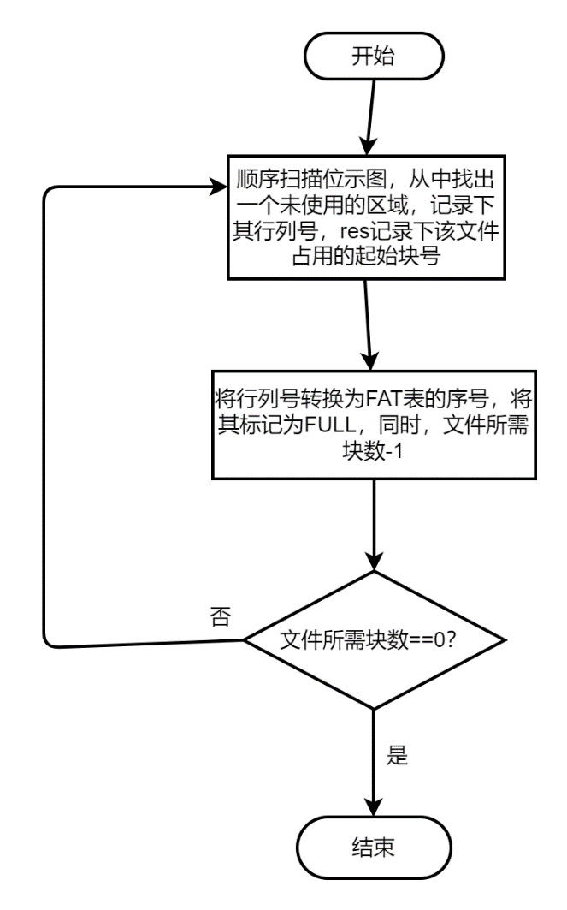

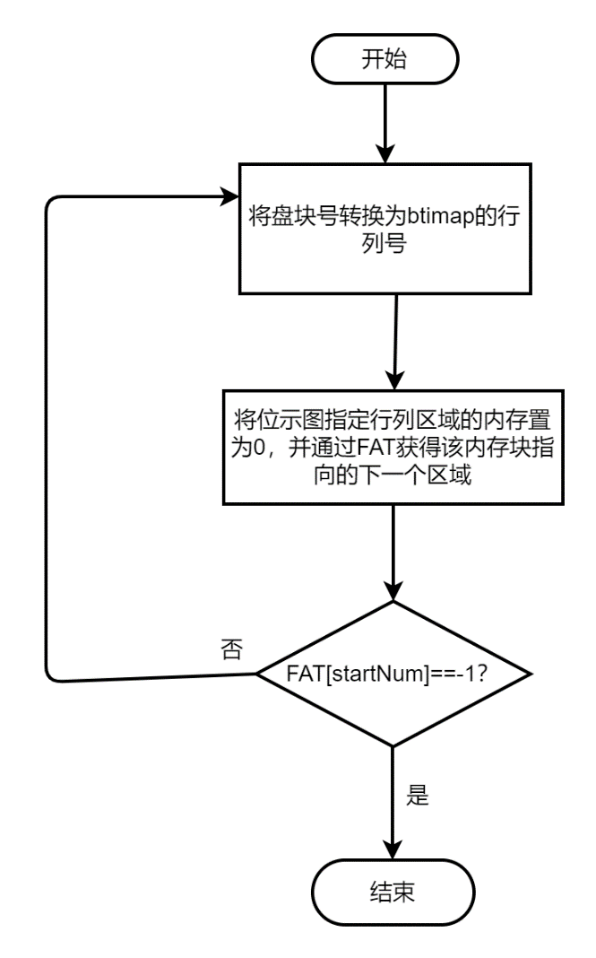

IPO表在上文均已提及，不再赘述。

#### 关键代码解析：

1. 文件采用链式存储方式，FAT每个下标所对应的数值即为该文件所占用的下一盘块号，释放空间的时候需要不断地将盘块号转换为位示图中的相应位置，直到文件结束位置为止（FAT[startNum] = -1）
2. /**
3. * 删除文件或目录时，释放FAT和位示图的空间
4. * @param startNum 这个FCB在FAT的起始地址
5. */
6. public static void returnBitmap(int startNum)
7. {
8. while (startNum != -1)
9. {
10. //回收时，盘块号转换为行列号
11. int row = startNum / ROW;
12. int col = startNum % COLUMN;
13. bitmap[row][col] = 0;
14. startNum = FAT[startNum];
15. }
16. }

### (3) 文件目录结构管理

#### 方案描述：

本文件系统的文件目录结构采用树形目录结构。树形目录结构的优点是：

（1） 解决了文件重名问题。

（2） 有利于文件的分类。

（3） 提高检索文件的速度。

（4） 能进行文件存取权限的控制。

特别是在多用户系统且用户的文件数量较多的情境中。树形目录结构也是目前最为流行的文件目录结构之一，符合大多数人的使用习惯。

FCB包括文件内容，创建时间，修改时间，下属子文件信息，文件大小，起始地址，文件类型（目录或文件）。对于单个文件，使用FCB来保存文件的相关信息，将位于同一目录下的文件相应的FCB保存到同一个列表中，形成该目录对应的FCB表。每个用户独享自己的空间，不允许其他用户访问

**文件控制块实体类定义如下：**

|  |
| --- |
| class FileControlBlock  {  /**  *路径分隔符  */  public static String separator = "\\";  /**  * 该FCB的子FCB集合  * string：filename  */  private Map<String, FileControlBlock> subDir = new HashMap<>();  /**  * 是否是目录文件  * true 是，false 不是  */  private boolean isDirectory;  /**  * 这个FCB的路径  */  private String path;  /**  * 若是txt文件类型，则用于追加  */  private StringBuffer content = new StringBuffer();  /**  * 文件类型是否被打开，默认否  */  private boolean isOpened = false;  /**  * 文件名（包括拓展名）  */  private String fileName;  /**  * 在FAT表中的起始盘块号  */  private int startBlock;  /**  * 一般文件用的盘块数  */  private int blockNum = 1;  /**  * 文件大小 = 一个盘块的大小(8) * 所占用的盘块数  */  private int size;  /**  * 创建时间  */  private LocalDateTime createTime;  /**  * 最后修改时间  */  private LocalDateTime updateTime;  public boolean getIsOpened() {  return isOpened;  }  public void setIsOpened(boolean opened) {  isOpened = opened;  }  /**  * 把子目录放到集合中  * @param name 子目录名  * @param subFCB 子目录项  */  public void setSubDir(String name, FileControlBlock subFCB) {  subDir.put(name, subFCB);  }  public Map<String, FileControlBlock> getSubDir() {  return subDir;  }  public void setDirectory(boolean directory) {  isDirectory = directory;  }  public boolean getDirectory() {  return isDirectory;  }  public String getPath() {  return path;  }  public void setPath(String path) {  this.path = path;  }  public StringBuffer getContent() {  return content;  }  public void setContent(StringBuffer content) {  this.content = content;  }  public String getFileName() {  return fileName;  }  public void setFileName(String fileName) {  this.fileName = fileName;  }  public int getStartBlock() {  return startBlock;  }  public void setStartBlock(int startBlock) {  this.startBlock = startBlock;  }  public int getBlockNum() {  return blockNum;  }  public void setBlockNum(int blockNum) {  this.blockNum = blockNum;  }  public void setSize(int size) {  this.size = size;  }  public void setCreateTime(LocalDateTime createTime) {  this.createTime = createTime;  }  public void setUpdateTime(LocalDateTime updateTime) {  this.updateTime = updateTime;  }  /**  * mkdir创建目录等的构造函数  * @param isDirectory 是否是目录 true是，false不是  * @param path 路径  * @param fileName 目录名  * @param startBlock FAT起始块  */  public FileControlBlock(boolean isDirectory,String path, String fileName, int startBlock) {  this.isDirectory = isDirectory;  this.path = path;  this.fileName = fileName;  this.startBlock = startBlock;  this.size = blockNum * 8;  this.createTime = LocalDateTime.now();  this.updateTime = LocalDateTime.now();  }  //无参构造函数  public FileControlBlock() {}  /**  * 输出该FCB对应属性时使用  * @return 字符串  */  @Override  public String toString() {  return fileName + " " +  (isDirectory ?"文件夹":"文件") +" " +  (isDirectory ?"8kb":(8 * size + "kb")) +" " +  createTime + " " +  updateTime;  }  } |

**树形目录结构部分代码如下：**

|  |
| --- |
| /**  * 文件控制块  */  private FileControlBlock fileControlBlock;  /**  * 该FCB的子FCB集合  * string：filename  */  private Map<String, FileControlBlock> subDir = new HashMap<>(); |

#### 设计流程细节：

文件目录管理模块：提供创建FCB、释放FCB、获取该FCB当前信息、查找子目录数据以及更新FCB信息、获取指定路径的FCB、在当前目录下创建XXX的目录、

给定目录XXX，将它连同其子子孙孙复制到给定路径YYY下、读取文件内容,加到自己的文件内容数组里、导出文件到指定路径、打开关闭文件、读写文件、复制文件、删空目录，创建文件、显示树形图、显示位示图的功能。

文件管理模块功能需求

|  |  |
| --- | --- |
| 名称 | 详细描述 |
| 创建目录 | 用户使用mkdir命令创建一个文件目录，文件目录名不能和当前目录下的文件或文件目录重名，并且不区分大小写 |
| 列出文件 | 用户使用dir命令列出当前目录下的所有文件的详细信息，支持使用路径名 |
| 切换目录 | 用户使用cd命令切换到目标目录，路径名使用windows系统的风格 |
| 创建文件 | 用户使用create命令创建一个文件，文件名不能和当前目录下的文件或文件目录重名，并且不区分大小写 |
| 打开文件 | 用户使用open命令打开一个文件，支持使用路径名 |
| 读取文件 | 用户使用read命令读取一个已打开的文件 |
| 写入文件 | 用户使用write命令向一个已打开的文件写入记录 |
| 关闭文件 | 用户使用close命令关闭一个已打开的文件 |
| 删除文件 | 用户使用delete命令删除一个存在的文件或文件目录，支持使用路径名 |
| 显示树形图 | 用户使用treedir命令显示指定目录下所有文件的从属关系，以树形图为方案显示 |
| 删除空文件夹 | 用户使用deldir命令删除指定目录下所有空文件夹，若不为空则提示。 |
| 复制文件 | 用户使用xcopydir命令将指定目录下的子子孙孙文件复制到给定目录下 |
| 导入文件 | 用户使用import命令将系统路径下的文件导入到该目录 |
| 导出文件 | 用户使用export命令将当前目录下的指定文件导入到本地指定路径 |

创建文件IPO表

|  |  |  |  |
| --- | --- | --- | --- |
| IPO表 | | | |
| 系统： | 多级文件系统 | | |
| 编号： | 2.1 | 日期： | 2022/06/25 |
| 模块： | 创建文件 | 作者： | 南希诺 |
| 被调用： | 2文件模块 | | |
| 输入： | 文件名，目录 | 输出： | 创建结果 |
| 处理： | 检查文件名的有效性，如果有效则创建该文件控制块和目录项并保存到磁盘 | | |
| 数据： | 控制台输入输出 | | |

打开文件IPO表

|  |  |  |  |
| --- | --- | --- | --- |
| IPO表 | | | |
| 系统： | 多级文件系统 | | |
| 编号： | 2.2 | 日期： | 2022/06/25 |
| 模块： | 打开文件 | 作者： | 南希诺 |
| 被调用： | 2文件模块 | | |
| 输入： | 文件路径，文件名 | 输出： | 打开成功与否 |
| 处理： | 检查文件是否存在，如果存在则将该文件状态更改为打开，并返回通知 | | |
| 数据： | 控制台输入输出 | | |

读取文件IPO表

|  |  |  |  |
| --- | --- | --- | --- |
| IPO表 | | | |
| 系统： | 多级文件系统 | | |
| 编号： | 2.3 | 日期： | 2022/06/25 |
| 模块： | 读取文件 | 作者： | 南希诺 |
| 被调用： | 2文件模块 | | |
| 输入： | 文件名，目录名 | 输出： | 读取出来的文件记录 |
| 处理： | 检查该文件是否存在，是否打开，若不存在或未打开则报错并返回；否则读取文件内容 | | |
| 数据： | 控制台输入输出 | | |

写入文件IPO表

|  |  |  |  |
| --- | --- | --- | --- |
| IPO表 | | | |
| 系统： | 多级文件系统 | | |
| 编号： | 2.4 | 日期： | 2022/06/25 |
| 模块： | 写入文件 | 作者： | 南希诺 |
| 被调用： | 2文件模块 | | |
| 输入： | 文件名，目录名，内容 | 输出： | 写入结果 |
| 处理： | 检查该文件是否存在，是否打开，若不存在或未打开则报错并返回；否则将用户输入内容的写入文件 | | |
| 数据： | 控制台输入输出 | | |

关闭文件IPO表

|  |  |  |  |
| --- | --- | --- | --- |
| IPO表 | | | |
| 系统： | 多级文件系统 | | |
| 编号： | 2.5 | 日期： | 2022/06/25 |
| 模块： | 关闭文件 | 作者： | 南希诺 |
| 被调用： | 2文件模块 | | |
| 输入： | 文件名，目录名 | 输出： | 关闭结果 |
| 处理： | 如果文件未关闭，则关闭此文件 | | |
| 数据： | 控制台输入输出 | | |

删除空文件夹IPO表

|  |  |  |  |
| --- | --- | --- | --- |
| IPO表 | | | |
| 系统： | 多级文件系统 | | |
| 编号： | 2.6 | 日期： | 2022/06/25 |
| 模块： | 删除空文件夹 | 作者： | 南希诺 |
| 被调用： | 2文件模块 | | |
| 输入： | 文件路径 | 输出： | 删除结果 |
| 处理： | 检查该目录下文件夹是否为空，如果存在且为空则回收该文件夹的磁盘空间，删除该文件夹的信息，并给出删除结果。 | | |
| 数据： | 控制台输入输出 | | |

创建目录IPO表

|  |  |  |  |
| --- | --- | --- | --- |
| IPO表 | | | |
| 系统： | 多级文件系统 | | |
| 编号： | 2.7 | 日期： | 2022/06/25 |
| 模块： | 创建目录 | 作者： | 南希诺 |
| 被调用： | 2文件目录模块 | | |
| 输入： | 目录名 | 输出： | 创建结果 |
| 处理： | 检查目录名的有效性，如果有效则在该文件夹下创建该目录的文件控制块和目录项并保存 | | |
| 数据： | 控制台输入输出 | | |

切换目录IPO表

|  |  |  |  |
| --- | --- | --- | --- |
| IPO表 | | | |
| 系统： | 多级文件系统 | | |
| 编号： | 2.8 | 日期： | 2022/06/25 |
| 模块： | 切换目录 | 作者： | 南希诺 |
| 被调用： | 2文件目录模块 | | |
| 输入： | 文件路径 | 输出： | 切换结果 |
| 处理： | 检查目录是否存在，如果存在则将当前目录切换到该目录 | | |
| 数据： | 控制台输入输出 | | |

树形列出文件目录IPO表

|  |  |  |  |
| --- | --- | --- | --- |
| IPO表 | | | |
| 系统： | 多级文件系统 | | |
| 编号： | 2.9 | 日期： | 2022/06/25 |
| 模块： | 列出文件 | 作者： | 南希诺 |
| 被调用： | 2文件目录模块 | | |
| 输入： | 目录名 | 输出： | 文件信息列表 |
| 处理： | 检查当前目录的有效性，如果有效则以树形图的方式循环列出当前目录下的所有文件的信息。 | | |
| 数据： | 控制台输入输出 | | |

显示文件目录IPO表

|  |  |  |  |
| --- | --- | --- | --- |
| IPO表 | | | |
| 系统： | 多级文件系统 | | |
| 编号： | 2.10 | 日期： | 2022/06/25 |
| 模块： | 显示文件列表 | 作者： | 南希诺 |
| 被调用： | 2文件目录模块 | | |
| 输入： | 路径 | 输出： | 文件目录信息 |
| 处理： | 将给定路径中的文件目录信息显示到控制台 | | |
| 数据： | 控制台输入输出 | | |

表显示文件内容IPO表

|  |  |  |  |
| --- | --- | --- | --- |
| IPO表 | | | |
| 系统： | 多级文件系统 | | |
| 编号： | 2.11 | 日期： | 2022/06/25 |
| 模块： | 批量复制文件信息 | 作者： | 南希诺 |
| 被调用： | 2文件目录模块 | | |
| 输入： | 目录名，路径名 | 输出： | 运行结果成功与否 |
| 处理： | 将该目录及其子子孙孙复制到给定路径下 | | |
| 数据： | 控制台输入输出 | | |

复制文件信息IPO表

|  |  |  |  |
| --- | --- | --- | --- |
| IPO表 | | | |
| 系统： | 多级文件系统 | | |
| 编号： | 2.12 | 日期： | 2022/06/25 |
| 模块： | 复制文件 | 作者： | 南希诺 |
| 被调用： | 2文件目录模块 | | |
| 输入： | 文件名，路径名 | 输出： | 处理结果 |
| 处理： | 检查文件名是否有效，若有效则将当前目录下的文件复制到指定目录下 | | |
| 数据： | 控制台输入输出 | | |

导入文件内容IPO表

|  |  |  |  |
| --- | --- | --- | --- |
| IPO表 | | | |
| 系统： | 多级文件系统 | | |
| 编号： | 2.13 | 日期： | 2022/06/25 |
| 模块： | 导入文件内容 | 作者： | 南希诺 |
| 被调用： | 2文件目录模块 | | |
| 输入： | 路径名，文件名 | 输出： | 处理结果 |
| 处理： | 将Windows路径下指定文件名的文件导入到系统当前目录 | | |
| 数据： | 控制台输入输出 | | |

导出文件内容IPO表

|  |  |  |  |
| --- | --- | --- | --- |
| IPO表 | | | |
| 系统： | 多级文件系统 | | |
| 编号： | 2.14 | 日期： | 2022/06/25 |
| 模块： | 导出文件内容 | 作者： | 南希诺 |
| 被调用： | 2文件目录模块 | | |
| 输入： | 路径名，文件名 | 输出： | 处理结果 |
| 处理： | 将系统当前目录下指定文件名的文件导入到Windows指定路径 | | |
| 数据： | 控制台输入输出 | | |

#### 关键代码解析：

统一操作：获取当前目录的子FCB，并查询子FCB是否存在，便于过后的查询，打开，复制等操作

//获取老FCB

for (Map.Entry<String, FileControlBlock> entry : Disk.totalFiles.entrySet()) {

if (entry.getKey().equals(nowPath)) {

fatherFCB = entry.getValue();

break;

}

}

assert fatherFCB != null;

//获取老FCB的子集的名字的集合

Set<String> names = fatherFCB.getSubDir().keySet();

if (names.contains(text[1])) {

System.out.println("文件夹名字与该目录下其他目录名重复了！");

}

创建，复制，移动等操作后，对文件在新目录下实行的操作

//新FCB加到老集合中  
fatherFCB.setSubDir(text[1], fileControlBlock);  
//把新FCB加到所有FCB集合中  
Disk.totalFiles.put(path, fileControlBlock);

Import语句代码：

File file = new File("d:\\" + text[2]);

//判断文件是否存在  
if (!file.exists()) {  
 System.out.println(filePath + "不存在！");  
} else {  
 int startBlock = Disk.setBitmap((int) (file.length() / 1024 / 8));  
 FileControlBlock fileFCB = new FileControlBlock(false, filePath, fileName, startBlock);  
 FileControlBlock fatherFCB = null;  
 //获取老FCB  
 … …  
 //读取文件内容,加到自己的文件内容数组里  
 try (Scanner sc = new Scanner(new FileReader(filePath))) {  
 //按行读取  
 while (sc.hasNextLine()) {  
 String line = sc.nextLine();  
 fileFCB.setContent(fileFCB.getContent().append(line));  
 }  
 }

assert fatherFCB != null;  
 fatherFCB.setSubDir(fileName, fileFCB);  
 System.out.println("已将 " + text[1] + " 下的文件 " + fileName + " 加入虚拟内存中！");  
}

export语句，filepath是输入的路径

File file = new File(filePath);  
if (!file.exists()) {  
 try {  
 file.createNewFile();  
 } catch (IOException e) {  
 e.printStackTrace();  
 }  
 System.out.println("文件已导出!");  
} else {  
 System.out.println("文件已存在!");  
}  
//向文件中写入内容  
try (FileWriter fw = new FileWriter(filePath, true)) {  
 fw.append(fileFCB.getContent());  
}

Copy

//copy YYY XXX 将 名为 YYY的文件复制到路径XXX下  
case "copy": {  
 String fileName = text[1];  
 String path = text[2];  
 //找到该路径对应的FCB  
 FileControlBlock fileFCB = null, pathFCB = null;  
 //获取fileFCB  
 ……  
 if (fileFCB == null) {  
 System.out.println("文件不存在！");  
 } else {  
 //获取pathFCB  
 ……  
 if (pathFCB == null) {  
 System.out.println("路径错误或不存在！");  
 }  
 //文件存在，路径也存在  
 else {  
 //名称查重  
 Set<String> toName = pathFCB.getSubDir().keySet();  
 //有重名文件  
 if (toName.contains(pathFCB.getFileName())) {  
 System.out.println("路径下已有重名文件，是要重命名还是放弃复制？（x/y）：");  
 String ans = scanner.nextLine();  
 if (ans.equals("x")) {  
 System.out.print("那么新的文件（夹）名是：");  
 ans = scanner.nextLine();  
 pathFCB.setSubDir(ans, fileFCB);  
 System.out.println("文件 " + ans + " 已被复制到 " + path + " 下！");  
 //真复制  
 copyFile(new File(fileFCB.getPath()), path, true, ans);  
  
 } else if (ans.equals("y")) {  
 System.out.println("你退出了该指令！");  
 }  
 }  
 //没有重名文件，放心复制即可  
 else {  
 pathFCB.setSubDir(fileFCB.getFileName(), fileFCB);  
 System.out.println("文件 " + fileFCB.getFileName() + " 已被复制到 " + path + " 下！");  
 //真复制  
 copyFile(new File(fileFCB.getPath()), path, false, fileFCB.getFileName());  
 }  
 }  
 }  
 break;  
}

Cd

//nowpath为一个静态变量，存储着当前系统的目录，若不指定说明，则所有文件操作的路径位置均默认采用nowpath，path是用户输入要切换到的目录，通过重新赋值，可以实现切换目录的功能。

nowPath = path;

删除空目录

//得到subFCB  
Map<String, FileControlBlock> mp = fatherFCB.getSubDir();  
//处理FAT， 位示图，清空当前占的内存空间  
for (Map.Entry<String, FileControlBlock> entry : mp.entrySet()) {  
 FileControlBlock mapValue = entry.getValue();  
 //处理空文件夹的FAT， 位示图  
 if (mapValue.getSubDir().size() == 0) {  
 Disk.returnBitmap(mapValue.getStartBlock());  
 }  
}  
//自己，全局都删空目录  
Disk.totalFiles.entrySet().removeIf(entry -> entry.getValue().getSubDir().size() == 0 && entry.getKey().contains(text[1]));  
mp.values().removeIf(mapValue -> mapValue.getSubDir().size() == 0);

……

//提醒  
for (Map.Entry<String, FileControlBlock> entry : mp.entrySet()) {  
 FileControlBlock mapValue = entry.getValue();  
 System.out.println(mapValue.getFileName() + "内容不为空！");  
}

Create

//新建FCB,一边做好FAT和位示图一边就返回FAT起始位置了  
System.out.print("请输入文件所占的块数：");  
String sLen = scanner.nextLine().trim();  
int len = Integer.parseInt(sLen);  
int startBlock = Disk.setBitmap(len);  
String filepath = dirPath + FileControlBlock.separator;

FileControlBlock fileControlBlock = new FileControlBlock(false, filepath + fileName, fileName, startBlock);  
//新FCB加到老集合中  
fatherFCB.setSubDir(fileName, fileControlBlock);  
//把新FCB加到所有FCB集合中  
Disk.totalFiles.put(filepath + fileName, fileControlBlock);

*/**  
 * 树形输出子子孙孙目录  
 \** ***@param*** *pathName 绝对路径名  
 \** ***@param*** *depth 当前深度  
 */*public static void treeOut(String pathName,int depth)  
{  
 FileControlBlock fatherFCB = null;  
 //获取老FCB  
 ……  
 if (fatherFCB == null)  
 {  
 System.out.println("该目录不存在！");  
 return;  
 }  
 //如果是一个文件则输出文件名  
 if (!fatherFCB.getDirectory())  
 {  
 System.out.println(fatherFCB.getFileName());  
 return;  
 }  
 for (int j = 0; j < depth; j++) {  
 System.out.print(" ");  
 }  
 System.out.print("|--");  
 System.out.println(fatherFCB.getFileName());  
 //获取此目录下的所有文件名与目录名  
 Map<String, FileControlBlock> subDir = fatherFCB.getSubDir();  
 int currentDepth=depth+1;  
 for (Map.Entry<String, FileControlBlock> entry : subDir.entrySet())  
 {  
 String name = entry.getKey();  
 FileControlBlock mapValue = entry.getValue();  
 if (mapValue.getDirectory())  
 {  
 //递归  
 treeOut(mapValue.getPath(), currentDepth);  
 }  
 else  
 {  
 //如果是文件，则直接输出文件名  
 for (int j = 0; j < currentDepth; j++) {  
 System.out.print(" ");  
 }  
 System.out.print("|--");  
 System.out.println(name);  
 }  
 }  
}

*/**  
 * 导入子子孙孙目录，xcopydir  
 \** ***@param*** *pathName 绝对路径名  
 \** ***@param*** *depth 当前深度  
 */* public static void xCopyDir(String pathName, int depth, FileControlBlock toFCB)  
 {  
 FileControlBlock fatherFCB = null;  
 //获取老FCB  
 ……  
 if (fatherFCB == null)  
 {  
 System.out.println("该目录不存在！");  
 return;  
 }  
 else  
 {  
 //toFCB.setSubDir(fatherFCB.getFileName(), fatherFCB);  
 System.out.println("已将目录" + fatherFCB.getFileName() + "加入目标路径中！");  
 }  
 //是文件  
 if (!fatherFCB.getDirectory())  
 {  
 //toFCB.setSubDir(fatherFCB.getFileName(), fatherFCB);  
 System.out.println("已将 " + fatherFCB.getPath() +"下的文件" + fatherFCB.getFileName() + "加入目标路径中！");  
 return;  
 }  
 //获取此目录下的所有文件名与目录名  
 Map<String, FileControlBlock> subDir = fatherFCB.getSubDir();  
 int currentDepth=depth+1;  
 for (Map.Entry<String, FileControlBlock> entry : subDir.entrySet())  
 {  
 //获取键值对  
 String name = entry.getKey();  
 FileControlBlock mapValue = entry.getValue();  
 //将该FCB加入目标目录下  
 //toFCB.setSubDir(name, mapValue);  
 if (mapValue.getDirectory())  
 {  
 System.out.println("已将 " + mapValue.getPath() +" 下的目录 " + name + " 加入目标路径" + toFCB.getPath() + " 中！");  
 //递归  
 treeOut(mapValue.getPath(), currentDepth);  
 }  
 else {  
 System.out.println("已将 " + mapValue.getPath() + "下的文件 " + name + " 加入目标路径" + toFCB.getPath() + " 中！");  
 }  
 }  
 }  
}

### (4) 磁盘空闲空间管理

#### 方案描述：

本文件系统的磁盘空闲空间管理采用位示图的方法来进行管理，用户可以使用show命令来显示磁盘空间位示图以查看当前系统的磁盘空间使用情况。1表示该磁盘块已被占用，0表示该磁盘块当前空闲。

#### 设计流程细节：

打印位示图IPO表

|  |  |  |  |
| --- | --- | --- | --- |
| IPO表 | | | |
| 系统： | 多级文件系统 | | |
| 编号： | 1.4 | 日期： | 2022/06/25 |
| 模块： | 打印位示图 | 作者： | 南希诺 |
| 被调用： | 1磁盘模块 | | |
| 输入： | -- | 输出： | -- |
| 处理： | 双层循环遍历位示图，并输出其数组对应位置的数据。 | | |
| 数据： | 成员变量：位示图bitmap | | |

#### 关键代码解析：

1. /**
2. * 填充位示图和FAT
3. * @param blockNum 这个文件大小是多少个块
4. * @return 返回FAT起始块
5. */
6. public static int setBitmap(int blockNum)
7. {
8. int preLoc = 0, res = -1;
9. //顺序扫描位示图，从中找出一个值为0的位置
10. for (int i = 0; i < 64 && blockNum > 0; i++)
11. {
12. for (int j = 0; j < 128 && blockNum > 0; j++)
13. {
14. if (bitmap[i][j] == MAP_FREE)
15. {
16. res = (res == -1 ? i * 64 + j : res);
17. bitmap[i][j] = 1;
18. blockNum -= 1;
19. if (preLoc != 0) {
20. FAT[preLoc] = i * 64 + j;
21. }
22. preLoc = i * 64 + j;
23. }
24. }
25. }
26. //说明该文件/目录只占了一个内存块，此时到它自己就结束了
27. if (FAT[preLoc] == 0){
28. FAT[preLoc] = -1;
29. }
30. return res;
31. }

*/**  
 * 打印位示图  
 */*public static void show()  
{  
 for (int i = 0; i < 64; i++)  
 {  
 for (int j = 0; j < 128; j++) {  
 System.out.print(bitmap[i][j] + "|");  
 }  
 System.out.println();  
 }  
}

### (5) 人机交互设计

使用user类来对用户登录做出相应操作，用户拥有用户名和密码，且持有自己的根目录FCB,拥有用户名查重，选择用户，寻找用户，密码验证等功能。

User类定义如下：

|  |
| --- |
| class User {  */**  * 用户持有自己的根目录  */* private FileControlBlock userRoot = new FileControlBlock();  */**  * 用户名，密码  */* private String name, password;  */**  * 每个用户及其对应的密码  */* private static HashMap<String, String> *userInfo* = new HashMap<>();  */**  * 所有用户信息  */* public static List<User> *allUser* = new ArrayList<>();   public FileControlBlock getUserRoot() {  return userRoot;  }   */**  * 通过名字获取对应的user，登录用  \** ***@param*** *name：要获得的user  \** ***@return*** *名字对应的user  */* public static User getUser(String name)  {  for (User user : *allUser*) {  if (user.getName().equals(name)) {  return user;  }  }  return null;  }  public String getName() {  return name;  }   public void setName(String name) {  this.name = name;  }   public String getPassword() {  return password;  }   public void setPassword(String password) {  this.password = password;  }  */**  * login时的设置函数  \** ***@param*** *isDirectory 是否是文件  \** ***@param*** *path 路径  \** ***@param*** *fileName 名字，就是userName  \** ***@param*** *startBlock 起始块数  \** ***@param*** *blockNum 占多少个块  */* public void setFCB(boolean isDirectory, String path, String fileName, int startBlock, int blockNum)  {  userRoot.setPath(path);  userRoot.setFileName(fileName);  userRoot.setStartBlock(startBlock);  userRoot.setBlockNum(blockNum);  userRoot.setSize(blockNum * 8);  userRoot.setCreateTime(LocalDateTime.*now*());  userRoot.setDirectory(isDirectory);  }  */**  * 检查该用户是否已经注册  \** ***@param*** *name:登录用户名  \** ***@return*** *true表示已经注册过，否则没有注册过  */* public static boolean isRegistered(String name)  {  for (User user : *allUser*)  {  if (user.getName().equals(name)) {  return true;  }  }  return false;  }  */**  * 检查登录的用户名与密码是否对得上  */* public static boolean checkPwd(String name, String password) {  return *userInfo*.get(name).equals(password);  }   */**  * 检查注册的用户名是否已经重名了  * 有重名返回false  */* public static boolean isRepeat(String name)  {  //allName初始化始终在这里进行  //用户名集合，用于查重  Set<String> allName = *userInfo*.keySet();  for (String s : allName)  {  //有重名返回false  if (s.equals(name)){  return false;  }  }  return true;  }  */**  * 添加新用户  */* public static void addUser(User user)  {  //map里加入这个用户的登录信息  *userInfo*.put(user.getName(), user.getPassword());  //把这个user加入所有user集合中  *allUser*.add(user);  } } |

#### 命令1：help

##### 命令说明：

|  |  |  |  |
| --- | --- | --- | --- |
| **前提条件** | **命令输入** | **执行结果** | **结果分析** |
| 用户已登录 | help | 显示本系统的帮助列表 | help命令功能正常 |

##### 设计流程细节：

输入help后，调用welcomeMenu()函数，打印出所有可用的操作。

##### 关键代码解析：

//菜单

case "help":

welcomeMenu();

break;

##### 结果描述：

输出工具菜单。

#### 命令2：register

##### 命令说明：

用于用户注册，注册后才可以真正使用文件系统。

|  |  |  |  |
| --- | --- | --- | --- |
| **前提条件** | **命令输入** | **执行结果** | **结果分析** |
| 无 | register | 成功 | 成功 |
| [paimon]没有被注册 | paimon | 注册用户成功 | register命令功能正常 |
| [paimon]已被注册 | paimon | 注册用户失败：该用户已存在 | [paimon]是一个已存在的用户，不能重复注册 |

##### 设计流程细节：

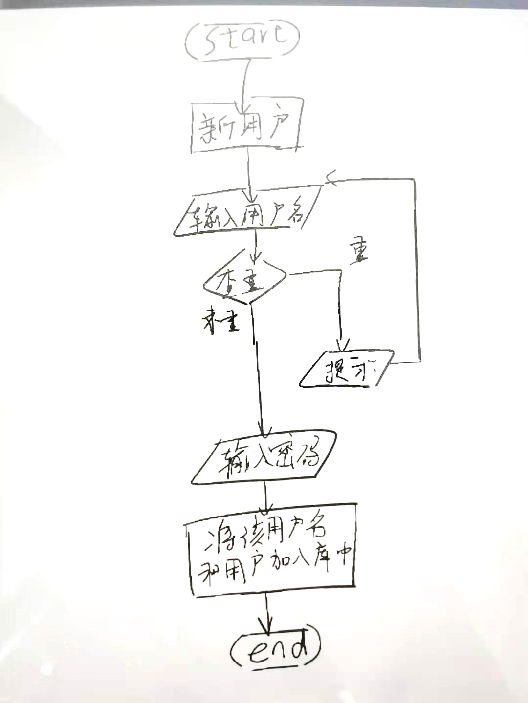

##### 关键代码解析：

//用户名查重

while (!User.isRepeat(name)) {

System.out.println("用户名重复！请重新输入用户名！");

System.out.print("用户名：");

name = scanner.nextLine();

}

##### 结果描述：

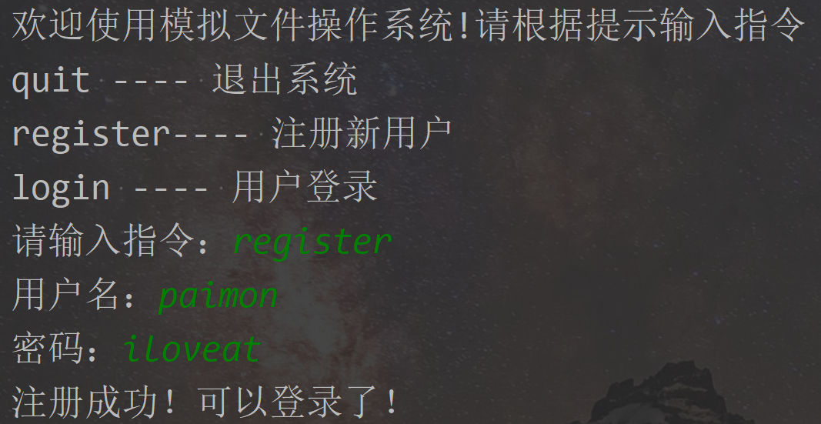

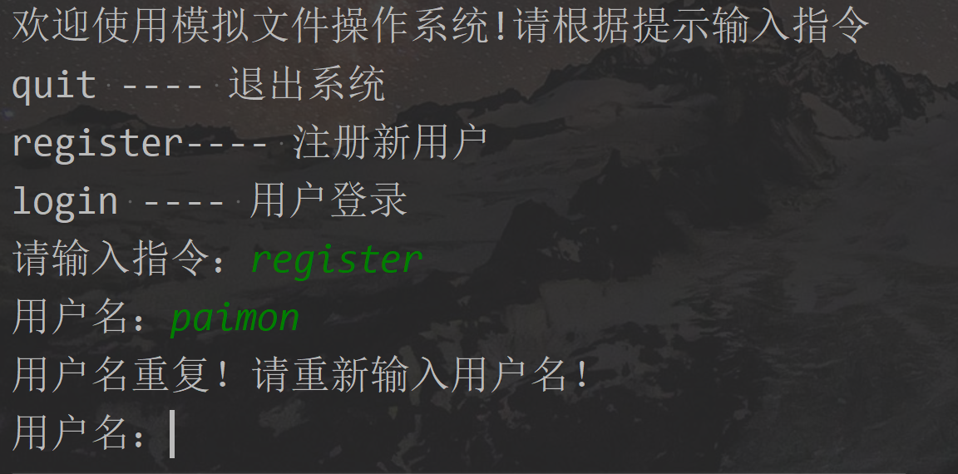

#### 命令3：login

##### 命令说明：

|  |  |  |
| --- | --- | --- |
| **前提条件** | **命令输入** | **执行结果** |
| 无 | login | 用户登录失败：还没有用户注册 |
| [paimon]这个用户已被注册，且密码不是123 | login paimon 123 | 用户登录失败：密码错误 |
| [2]这个用户没有被注册 | login 2 | 用户登录失败：该用户不存在 |
| [paimon]这个用户已被注册，且密码是iloveat | login paimon iloveat | 登录成功 |

##### 设计流程细节：

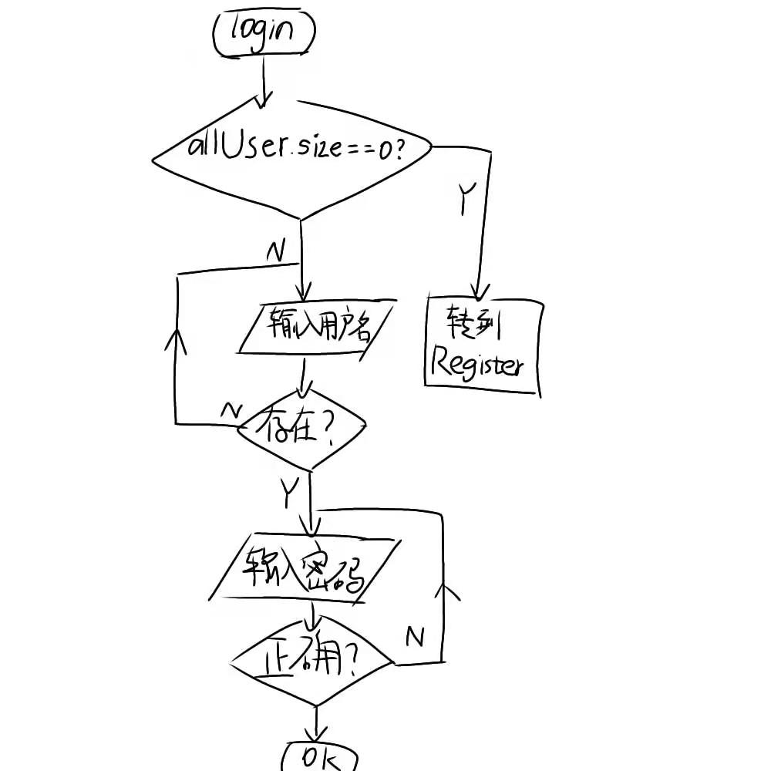

找到用户后，在root文件夹下新建立以其名为名字的文件夹，并更新位示图和FAT表，占用一个位置。

##### 关键代码解析：

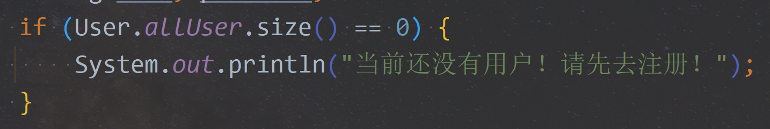

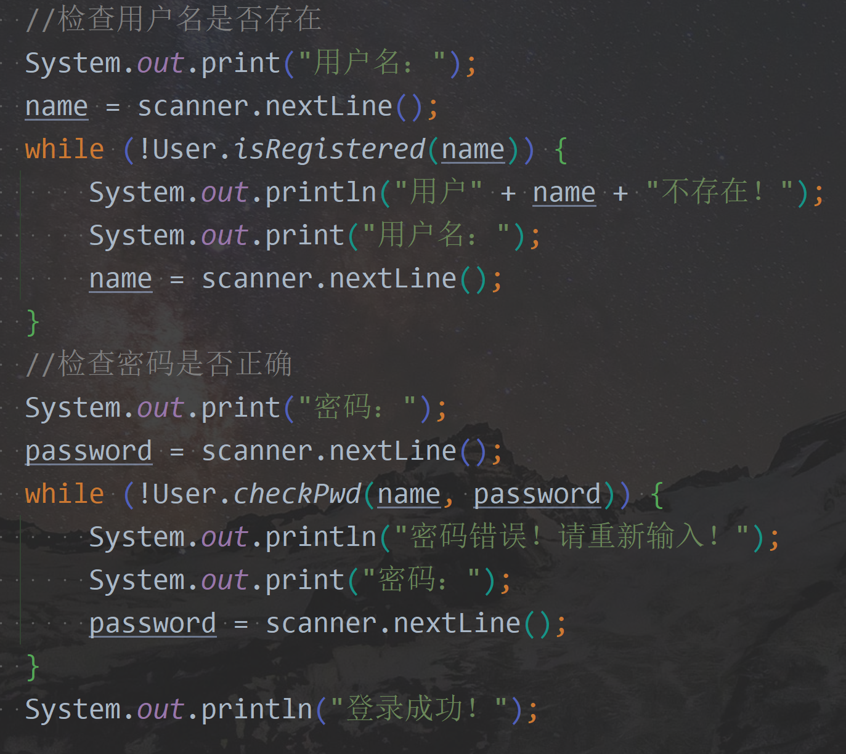

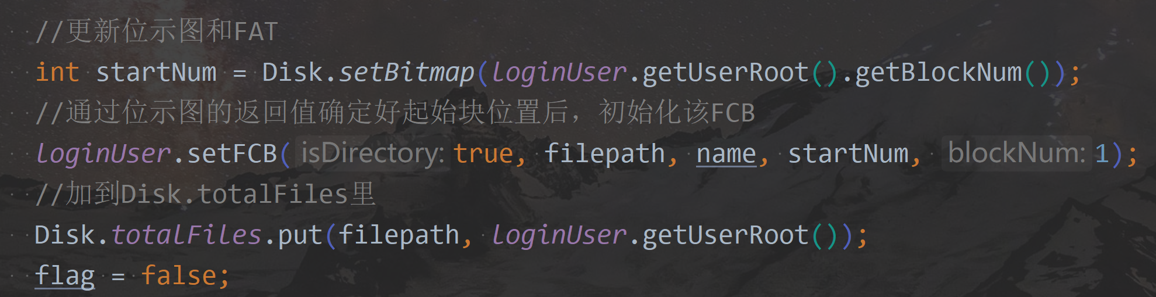

##### 结果描述：

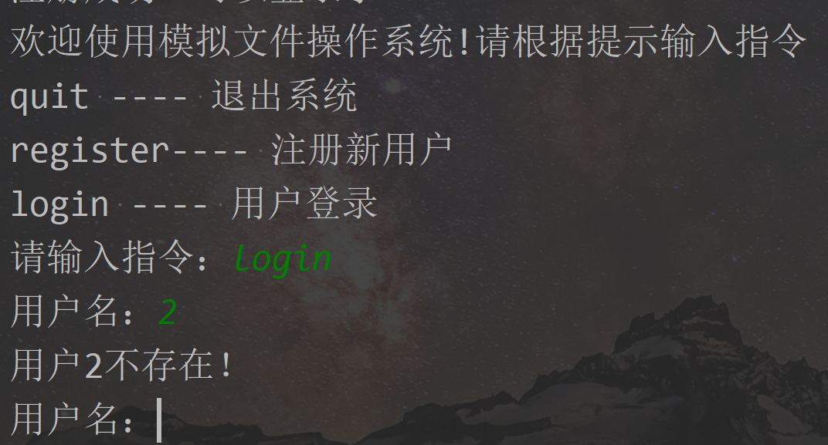

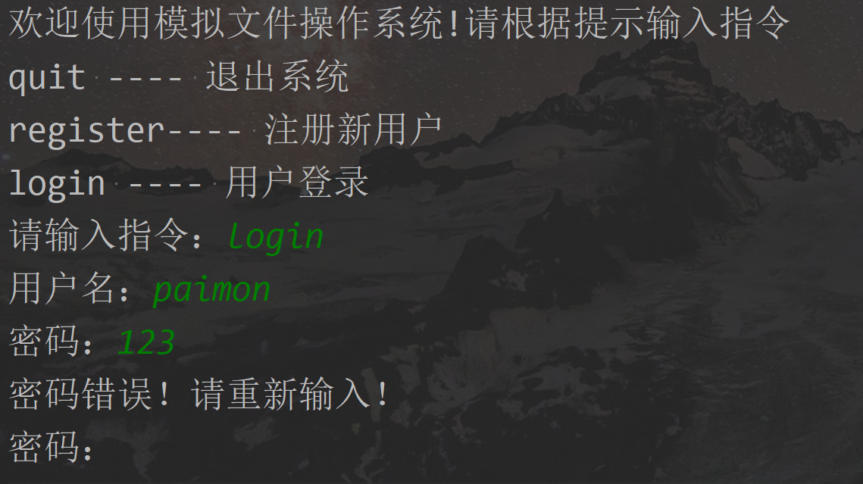

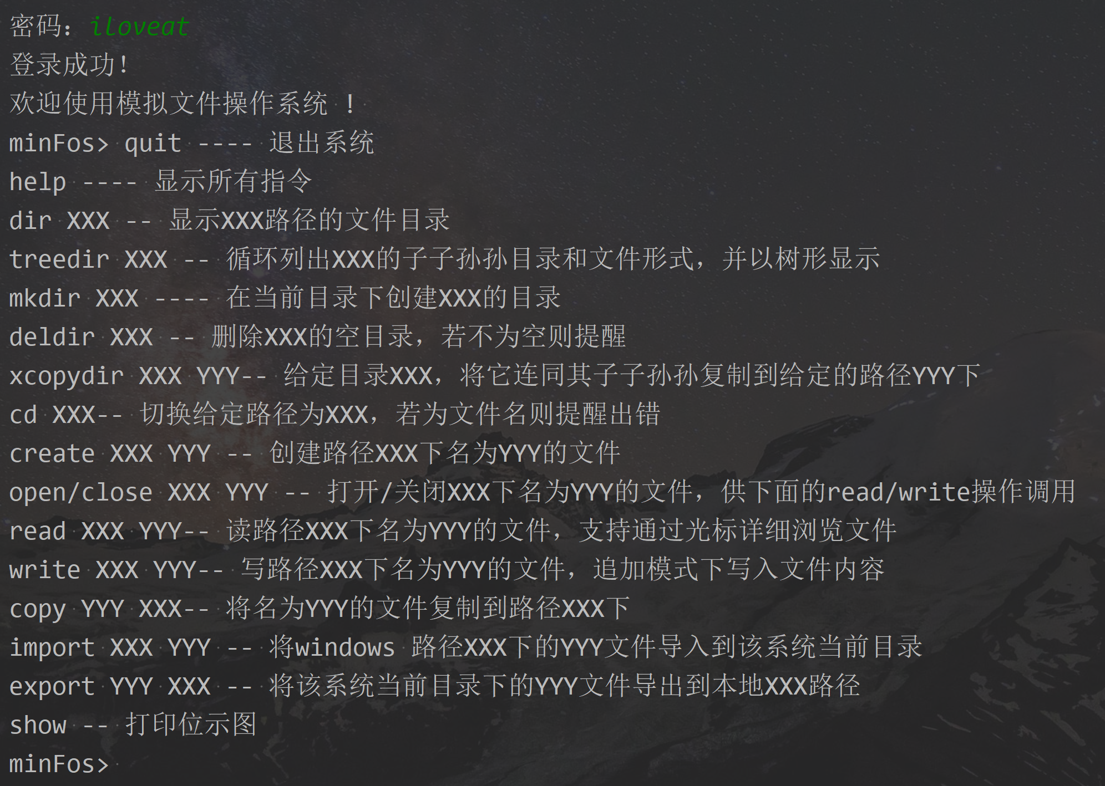

#### 命令4：quit

|  |  |  |  |
| --- | --- | --- | --- |
| **前提条件** | **命令输入** | **执行结果** | **结果分析** |
| 用户已登录 | quit | 退出本系统 | quit命令功能正常 |

##### 命令说明：退出程序

##### 设计流程细节：

使用flag来控制程序的运行，只要flag == true则程序一直运行下去，直到flag被设置成false。

##### 关键代码解析：

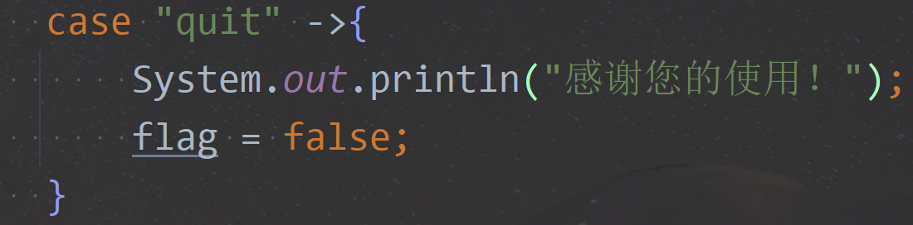

flag = false后，程序运行while循环条件被打破，终止程序的运行。

##### 结果描述：

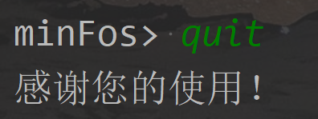

#### 命令5：mkdir

##### 命令说明：

在当前目录下创建目录

测试数据如下表：

|  |  |  |  |
| --- | --- | --- | --- |
| **前提条件** | **命令输入** | **执行结果** | **结果分析** |
| 无 | mkdir | 创建目录失败：文件名不能为空 | 缺少[目录名]这个参数，系统会判定目录名为空字符 |
| 当前目录下不存在[os]这个子目录 | mkdir os | 创建成功，使用[dir]命令可以查看到[os]这个目录的信息 | mkdir命令功能正常 |
| 当前目录下存在[os]这个子目录 | mkdir os | 创建目录失败：文件名重复 | 同一个目录中的文件不能重名 |

##### 设计流程细节：

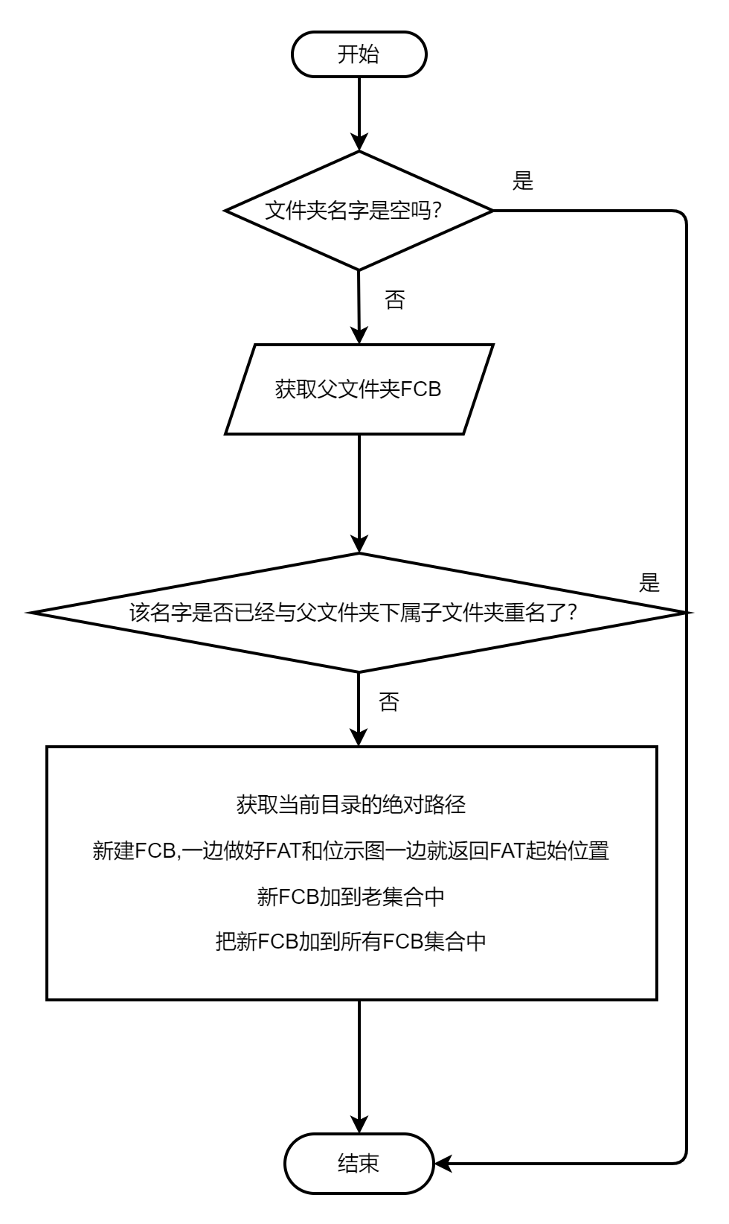

##### 关键代码解析：

//在当前目录下创建XXX的目录  
case "mkdir":  
 if (text.length < 2) {  
 System.*out*.println("文件夹名字不能为空！");  
 } else {  
 //查重，重名文件夹不行  
 FileControlBlock fatherFCB = null;  
 //获取老FCB  
 for (Map.Entry<String, FileControlBlock> entry : Disk.*totalFiles*.entrySet()) {  
 if (entry.getKey().equals(nowPath)) {  
 fatherFCB = entry.getValue();  
 break;  
 }  
 }  
 assert fatherFCB != null;  
 //获取老FCB的子集的名字的集合  
 Set<String> names = fatherFCB.getSubDir().keySet();  
 if (names.contains(text[1])) {  
 System.*out*.println("文件夹名字与该目录下其他目录名重复了！");  
 }  
 //没重名  
 else {  
 //获取当前目录的绝对路径  
 String path = nowPath + FileControlBlock.*separator* + text[1];  
 //新建FCB,一边做好FAT和位示图一边就返回FAT起始位置了  
 int startBlock = Disk.*setBitmap*(1);  
 FileControlBlock fileControlBlock = new FileControlBlock(true, path, text[1], startBlock);  
 //新FCB加到老集合中  
 fatherFCB.setSubDir(text[1], fileControlBlock);  
 //把新FCB加到所有FCB集合中  
 Disk.*totalFiles*.put(path, fileControlBlock);  
 //真的新建一个文件夹  
 Path pth = Paths.*get*(path);  
 Files.*createDirectory*(pth);  
 System.*out*.println("已在" + nowPath + "下创建名为" + text[1] + "的目录！");  
 }  
 }  
 break;

##### 结果描述：

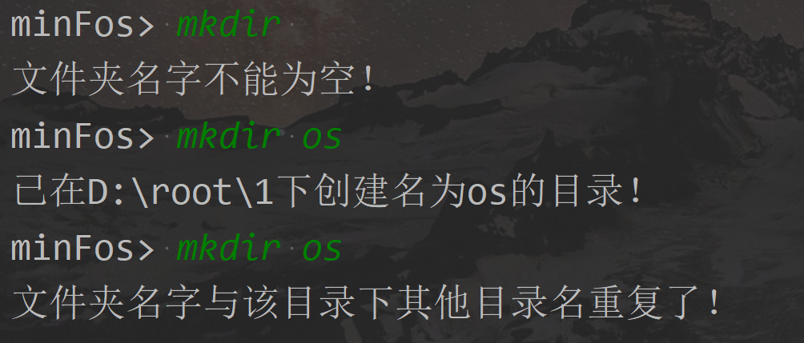

#### 命令6：create

##### 命令说明：

创建路径xxx下名为yyy的文件

|  |  |  |  |
| --- | --- | --- | --- |
| **前提条件** | **命令输入** | **执行结果** | **结果分析** |
| 登录 | create | 创建文件失败：文件名不能为空 | 缺少这个参数，系统会判定文件名为空字符 |
| 当前目录下不存在[a.txt]这个文件 | create D:\root\1 a.txt | 创建文件成功，使用[dir]命令可以查看到[a.txt]的信息 | create命令功能正常 |
| 当前目录下存在[a.txt]这个文件 | create D:\root\1 a.txt | 创建文件失败：文件名重复 | 同一个目录中的文件不能重名 |
| 当前目录下存在[a.txt]这个文件 | create D:\root\1 A.txt | 创建文件失败：文件名重复 | 本系统的文件名不区分大小写 |

##### 设计流程细节：

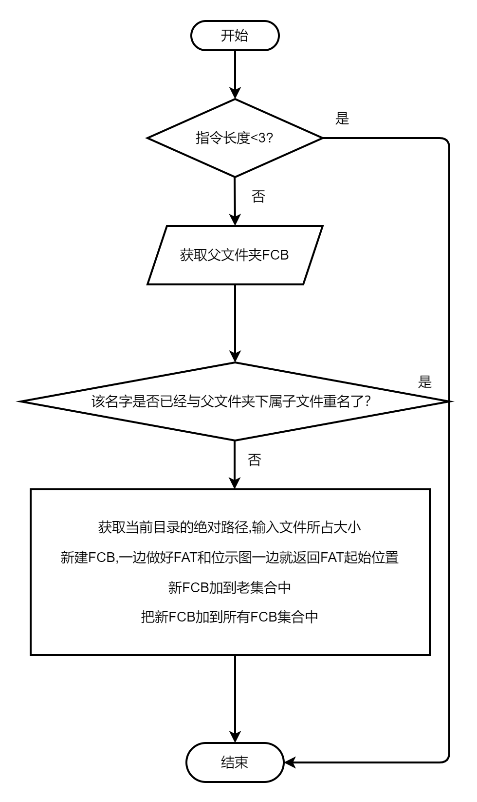

##### 关键代码解析：

//create XXX YYY  
//创建指定路径下，给定文件名的文件  
case "create":  
 //指令合法性  
 if (text.length < 3) {  
 System.*out*.println("指令长度不够！");  
 } else {  
 String dirPath = text[1];  
 String fileName = text[2];  
 //找到指定路径的FCB  
 FileControlBlock fatherFCB = null;  
 for (Map.Entry<String, FileControlBlock> entry : Disk.*totalFiles*.entrySet()) {  
 if (entry.getKey().equals(dirPath)) {  
 fatherFCB = entry.getValue();  
 break;  
 }  
 }  
 if (fatherFCB == null) {  
 System.*out*.println("这个路径不存在！");  
 }  
 //合法路径  
 else {  
 //新建FCB,一边做好FAT和位示图一边就返回FAT起始位置了  
 System.*out*.print("请输入文件所占的块数：");  
 String sLen = scanner.nextLine().trim();  
 int len = Integer.*parseInt*(sLen);  
 int startBlock = Disk.*setBitmap*(len);  
 String filepath = dirPath + FileControlBlock.*separator*;  
 FileControlBlock fileControlBlock = new FileControlBlock(false, filepath + fileName, fileName, startBlock);  
 //新FCB加到老集合中  
 fatherFCB.setSubDir(fileName, fileControlBlock);  
 //把新FCB加到所有FCB集合中  
 Disk.*totalFiles*.put(filepath + fileName, fileControlBlock);  
 //真的新建一个文件  
 File file = new File(filepath + fileName);  
 // 返回true表示文件成功,false 表示文件已经存在  
 if (file.createNewFile()) {  
 System.*out*.println("已在" + filepath + "下创建名为" + fileName + "的文件！");  
 } else {  
 System.*out*.println("文件已经存在, 不需要重复创建");  
 }  
 }  
 }  
 break;

##### 结果描述：

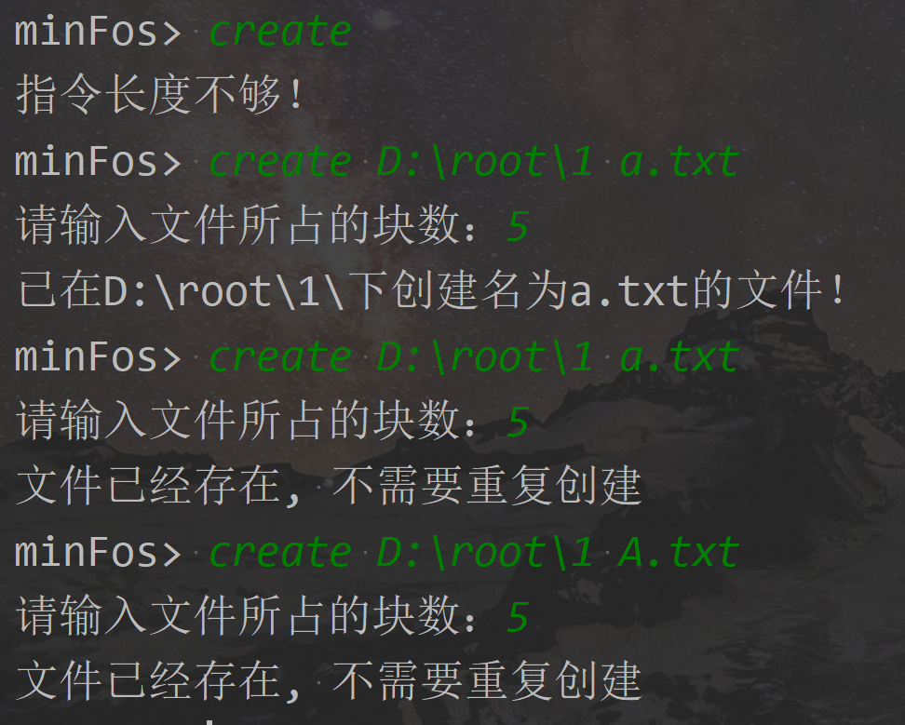

#### 命令7：cd

##### 命令说明：

切换到指定目录

|  |  |  |  |
| --- | --- | --- | --- |
| **前提条件** | **命令输入** | **执行结果** | **结果分析** |
| 无 | cd | 仍在当前目录 | 如果缺少[目录路径]参数，则停留在当前目录下 |
| 当前目录下存在[os]这个子目录 | cd os | 进入到os目录 | cd命令功能正常 |
| 当前目录下不存在[os]这个子目录 | cd os | 切换目录失败：找不到对应目录 | cd命令功能正常 |
| 存在上一级目录 | cd .. | 返回到上一级目录 | cd命令功能正常 |

##### 设计流程细节：

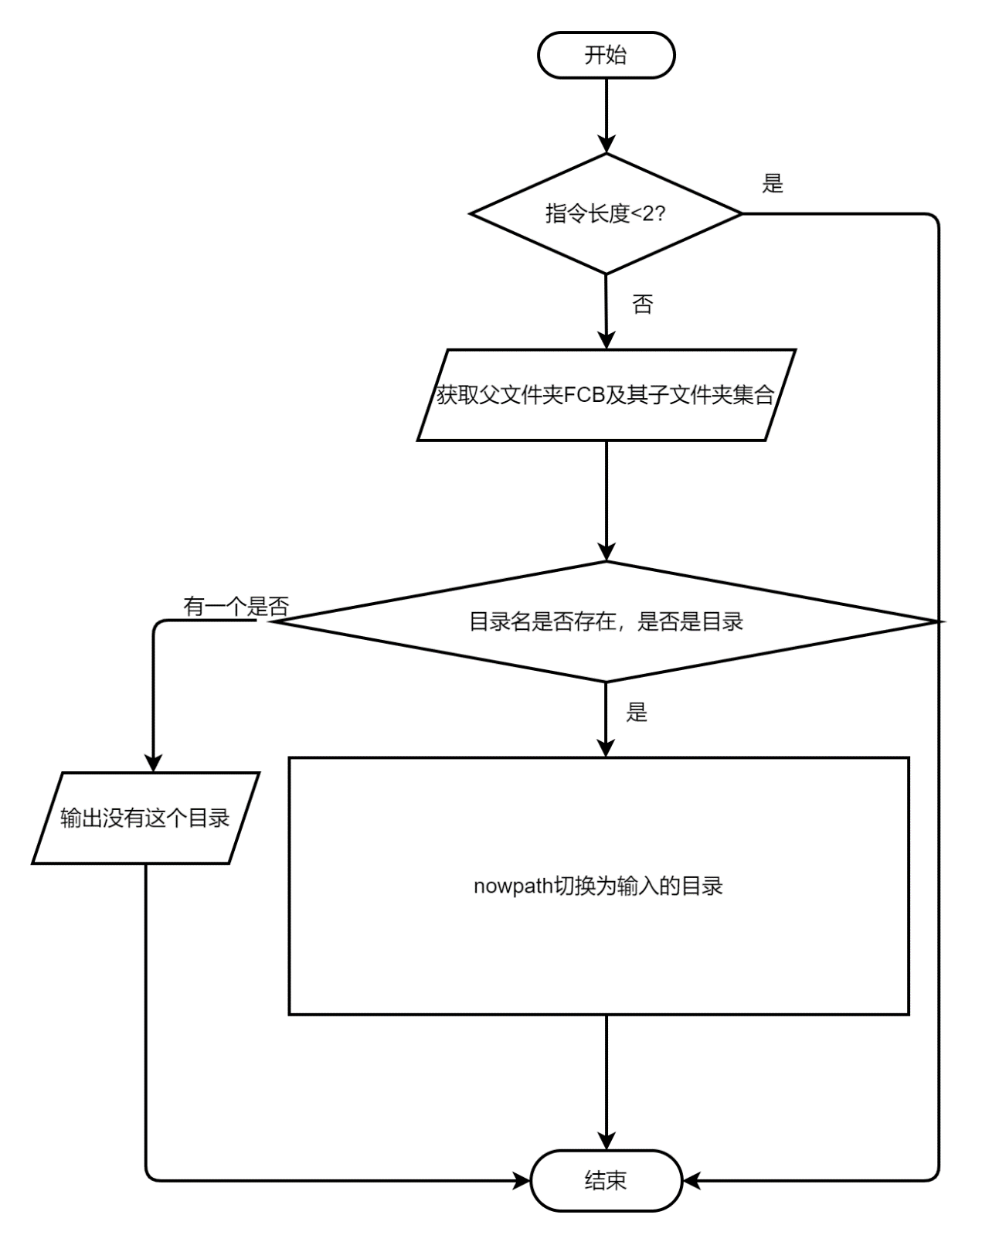

##### 关键代码解析：

//切换给定路径XXX为当前目录，如果是文件名就提醒出错  
case "cd": {  
 if(text.length == 1){  
 System.*out*.println("仍在当前目录下！");  
 break;  
 }  
 String path = text[1];  
 //找到该路径对应的FCB  
 FileControlBlock fatherFCB = *searchFCB*(path);  
  
 if (fatherFCB == null) {  
 System.*out*.println("没有这个目录！");  
 } else {  
 //是不是文件名  
 if (!fatherFCB.getDirectory()) {  
 System.*out*.println("这个路径代表的是文件！不能这样做！");  
 } else {  
 nowPath = path;  
 System.*out*.println("已切换当前路径至" + nowPath + "!");  
 }  
 }  
 break;  
}

##### 结果描述：

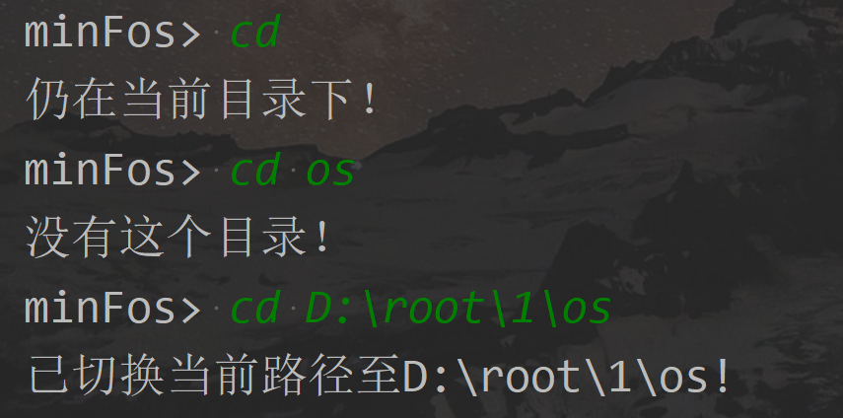

#### 命令8：open

##### 命令说明：

打开文件

测试数据如下表：

|  |  |  |  |
| --- | --- | --- | --- |
| **前提条件** | **命令输入** | **执行结果** | **结果分析** |
| 无 | open | 打开文件失败 | 缺少参数，系统会判定文件名为空字符 |
| 当前目录下不存在[b.jpg]这个文件 | open b.jpg | 打开文件失败：文件不存在 | open命令功能正常 |
| 当前目录下存在[a.txt]这个文件 | open a.txt | 打开文件成功 | open命令功能正常 |

##### 设计流程细节：

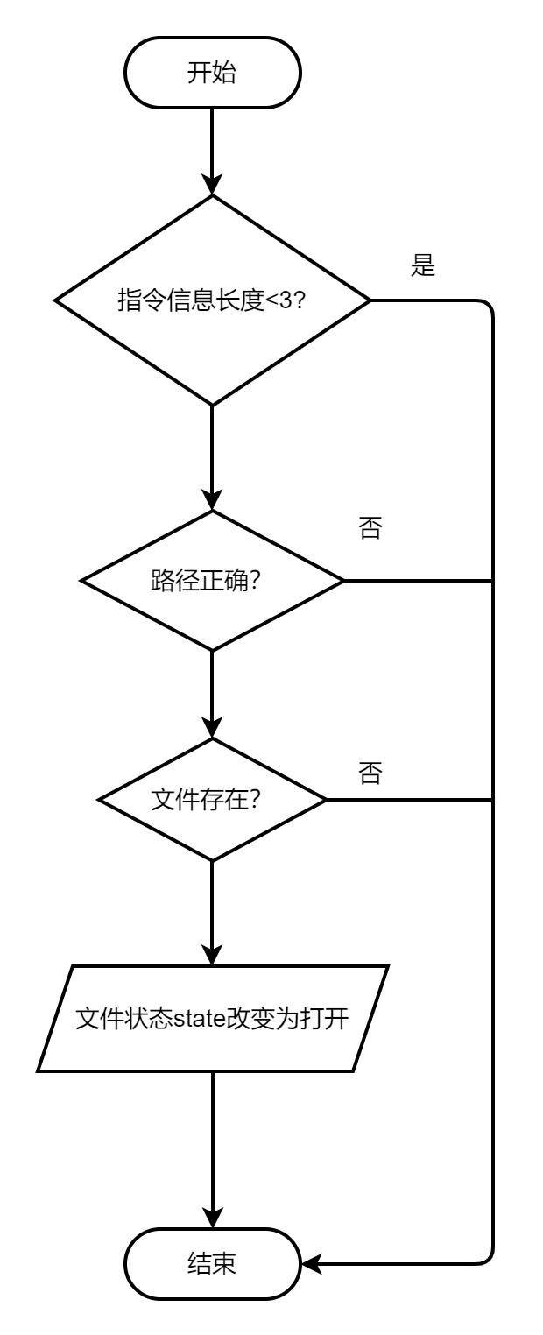

##### 关键代码解析：

//打开文件  
case "open":  
 if (text.length < 3) {  
 System.*out*.println("指令信息不全！不知道要打开什么！");  
 } else {  
 String path = text[1];  
 String fileName = text[2];  
 //找到该路径对应的FCB  
 FileControlBlock fatherFCB = *searchFCB*(path), sonFCB;  
 if (fatherFCB == null) {  
 System.*out*.println("路径不对！");  
 } else {  
 //获取新FCB  
 sonFCB = *searchSubFCB*(fatherFCB, fileName);  
 if (sonFCB == null) {  
 System.*out*.println(path + " 路径下没有名叫 " + fileName + " 的文件！");  
 } else if (sonFCB.getDirectory()) {  
 System.*out*.println("你要打开的" + fileName + "是一个目录！");  
 }  
 //路径正确，且路径下存在该 文件  
 else {  
 sonFCB.setIsOpened(true);  
 System.*out*.println("文件已打开，可以向里面写东西~");  
 }  
 }  
 }  
 break;

##### 结果描述：

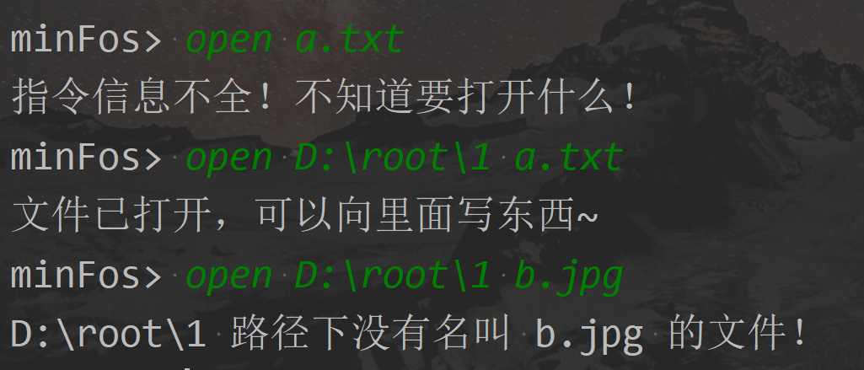

#### 命令9：write

##### 命令说明：

向已打开的文件中写入信息

测试数据如下表：

|  |  |  |  |
| --- | --- | --- | --- |
| **前提条件** | **命令输入** | **执行结果** | **结果分析** |
| 当前不存在已打开的文件 | write，然后输入文件内容 | 写入文件失败：请先打开文件再进行写入 | write命令功能正常 |
| 当前存在已打开的文件 | write，然后输入文件路径，文件名，文件内容 | 写入成功，控制台会回显文件的所有内容（包括刚刚写入的内容） | write命令功能正常 |

##### 设计流程细节：

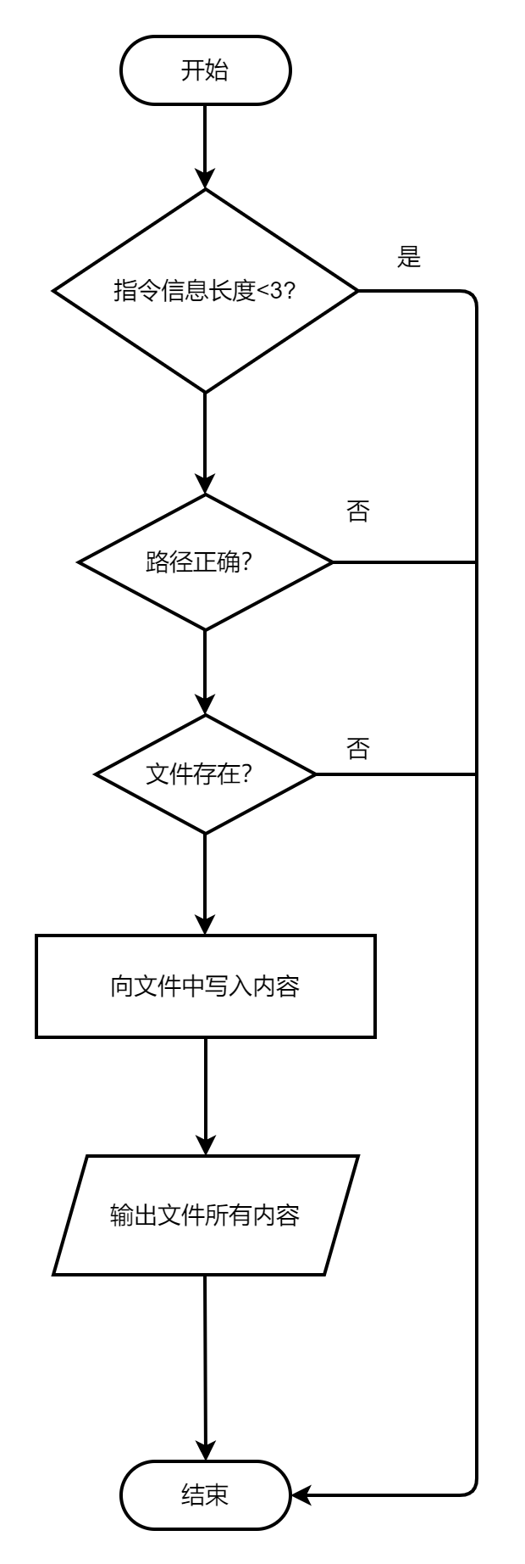

##### 关键代码解析：

case "write":  
 if (text.length < 3) {  
 System.*out*.println("指令信息不全！不知道要写入什么！");  
 } else {  
 String path = text[1];  
 String fileName = text[2];  
 //找到该路径对应的FCB  
 FileControlBlock fatherFCB = *searchFCB*(path), sonFCB;  
 if (fatherFCB == null) {  
 System.*out*.println("路径不对！");  
 } else {  
 sonFCB = *searchSubFCB*(fatherFCB, fileName);  
  
 if (sonFCB == null) {  
 System.*out*.println(path + " 路径下没有名叫 " + fileName + " 的文件！");  
 } else if (sonFCB.getDirectory()) {  
 System.*out*.println("你要写入的" + fileName + "是一个目录！");  
 }  
 //路径正确，且路径下存在该 文件  
 else {  
 if (!sonFCB.getIsOpened()) {  
 System.*out*.println("你还没有打开文件！不能进行写操作！");  
 } else {  
 System.*out*.print("请输入你希望追加的内容：");  
 String addContent = scanner.nextLine();  
 sonFCB.setContent(sonFCB.getContent().append(addContent));  
 System.*out*.print("写入成功，现在文件的内容是：");  
 System.*out*.println(sonFCB.getContent());  
 //更新文件最后修改时间  
 sonFCB.setUpdateTime(LocalDateTime.*now*());  
 //真的写  
 try (FileWriter fw = new FileWriter(sonFCB.getPath(), true)) {  
 fw.append(sonFCB.getContent());  
 }  
 }  
 }  
 }  
 }  
 break;

##### 结果描述：

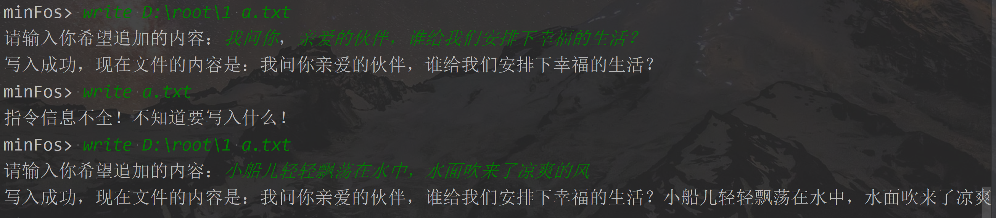

#### 命令10：read

##### 命令说明：

读文件内容。

测试数据如下表：

|  |  |  |  |
| --- | --- | --- | --- |
| **前提条件** | **命令输入** | **执行结果** | **结果分析** |
| 当前存在已打开的文件 | read | 显示空字符 | 缺少参数 |
| 文件存在，已打开，输入路径等正确 | read D:\root\1 a.txt | 显示读取出来的文件内容 | read命令功能正常 |
| 文件存在，已打开，但是是目录 | read D:\root\1 os | 报错 | read命令功能正常 |
| 路径错误 | read b os | 报错 | read命令功能正常 |

##### 设计流程细节：

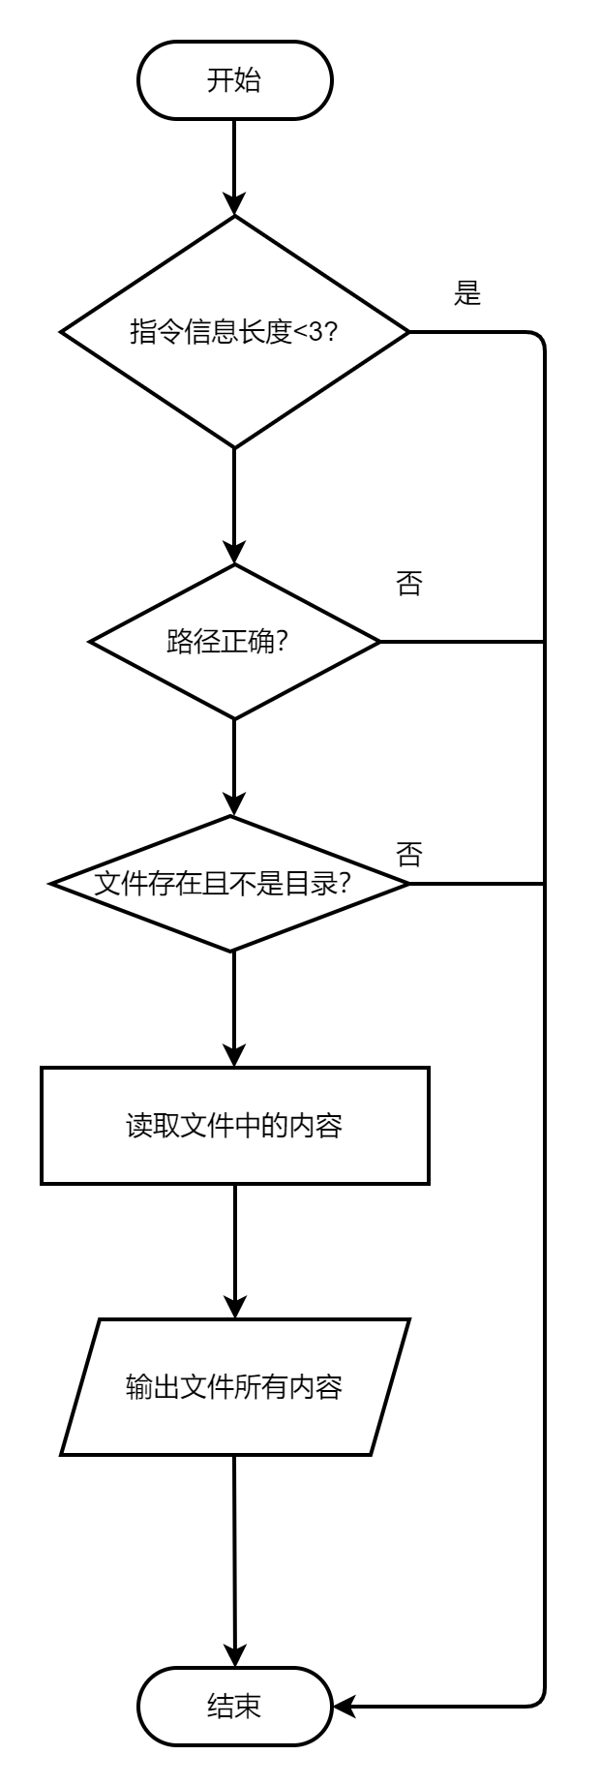

##### 关键代码解析：

case "read":  
 if (text.length < 3) {  
 System.*out*.println("指令信息不全！不知道要读什么！");  
 } else {  
 String path = text[1];  
 String fileName = text[2];  
 //找到该路径对应的FCB  
 FileControlBlock fatherFCB = null, sonFCB = null;  
 //获取老FCB  
 for (Map.Entry<String, FileControlBlock> entry : Disk.*totalFiles*.entrySet()) {  
 if (entry.getKey().equals(path)) {  
 fatherFCB = entry.getValue();  
 break;  
 }  
 }  
 if (fatherFCB == null) {  
 System.*out*.println("路径不对！");  
 } else {  
 //获取新FCB  
 for (Map.Entry<String, FileControlBlock> entry : fatherFCB.getSubDir().entrySet()) {  
 if (entry.getKey().equals(fileName)) {  
 sonFCB = entry.getValue();  
 break;  
 }  
 }  
 if (sonFCB == null) {  
 System.*out*.println(path + " 路径下没有名叫 " + fileName + " 的文件！");  
 } else if (sonFCB.getDirectory()) {  
 System.*out*.println("你要读的" + fileName + "是一个目录！");  
 }  
 //路径正确，且路径下存在该 文件  
 else {  
 if (!sonFCB.getIsOpened()) {  
 System.*out*.println("你还没有打开文件！不能进行读操作！");  
 } else {  
 System.*out*.println("文件内容如下：");  
 System.*out*.println(sonFCB.getContent());  
 }  
 }  
 }  
 }  
 break;

##### 结果描述：

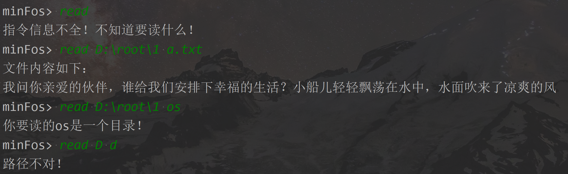

#### 命令11：close

##### 命令说明：

关闭文件，不能进行读写操作。

测试数据如下表：

|  |  |  |  |
| --- | --- | --- | --- |
| **前提条件** | **命令输入** | **执行结果** | **结果分析** |
| 当前存在已打开的文件 | close | 报错 | 缺少参数 |
| 文件存在，已打开，输入路径等正确 | close D:\root\1 a.txt | 关闭已打开的文件 | close命令功能正常 |
| 文件存在，已打开，但是是目录 | close D:\root\1 os | 报错 | close命令功能正常 |
| 路径错误 | close b os | 报错 | read命令功能正常 |

##### 设计流程细节：

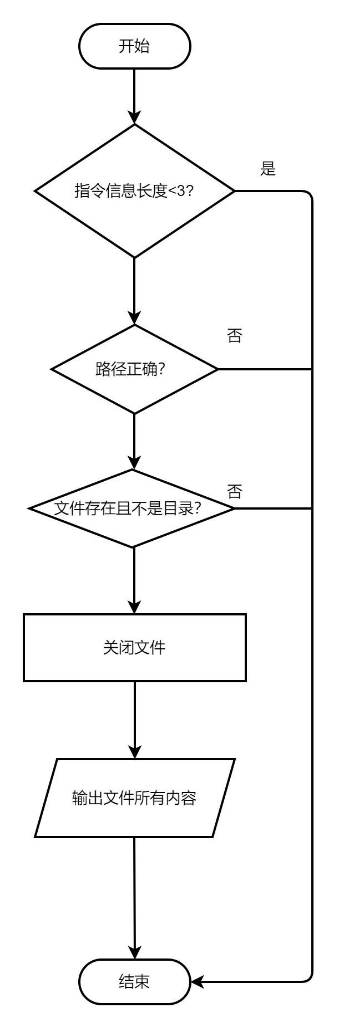

##### 关键代码解析：

//关闭文件  
case "close":  
 if (text.length < 3) {  
 System.*out*.println("指令信息不全！不知道要关闭什么！");  
 } else {  
 String path = text[1];  
 String fileName = text[2];  
 //找到该路径对应的FCB  
 FileControlBlock fatherFCB = *searchFCB*(path), sonFCB = null;  
 if (fatherFCB == null) {  
 System.*out*.println("路径不对！");  
 } else {  
 //获取新FCB  
 for (Map.Entry<String, FileControlBlock> entry : fatherFCB.getSubDir().entrySet()) {  
 if (entry.getKey().equals(fileName)) {  
 sonFCB = entry.getValue();  
 break;  
 }  
 }  
 if (sonFCB == null) {  
 System.*out*.println(path + " 路径下没有名叫 " + fileName + " 的文件！");  
 } else if (sonFCB.getDirectory()) {  
 System.*out*.println("你要关闭的" + fileName + "是一个目录！");  
 }  
 //路径正确，且路径下存在该 文件  
 else {  
 sonFCB.setIsOpened(false);  
 System.*out*.println("文件已关闭！~");  
 }  
 }  
 }  
 break;

##### 结果描述：

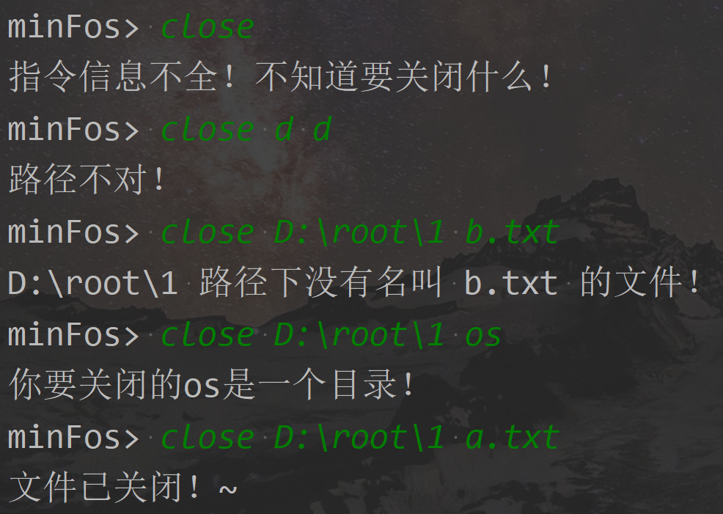

#### 命令12：dir

##### 命令说明：

显示xxx路径的文件目录。

|  |  |  |  |
| --- | --- | --- | --- |
| **前提条件** | **命令输入** | **执行结果** | **结果分析** |
| 无 | dir D:\root\1 | 列出指定目录下面所有文件的信息 | dir命令功能正常 |

##### 设计流程细节：

获取路径FCB下的子FCB集合，输出集合中所有FCB的信息，使用@toString重写方法即可。

##### 关键代码解析：

case "dir": {  
 //绝对路径  
 String path = text[1];  
 //获取指定路径的FCB  
 FileControlBlock fatherFCB = null;  
 for (Map.Entry<String, FileControlBlock> entry : Disk.*totalFiles*.entrySet()) {  
 if (entry.getKey().equals(path)) {  
 fatherFCB = entry.getValue();  
 break;  
 }  
 }  
 if (fatherFCB == null) {  
 System.*out*.println("该目录不存在！");  
 } else {  
 System.*out*.println("文件名 文件类型 文件大小 创建时间 最后更新时间");  
 Map<String, FileControlBlock> mp = fatherFCB.getSubDir();  
 for (Map.Entry<String, FileControlBlock> entry : mp.entrySet()) {  
 FileControlBlock mapValue = entry.getValue();  
 System.*out*.println(mapValue);  
 }  
 }  
 break;  
}

##### 结果描述：

前置操作：

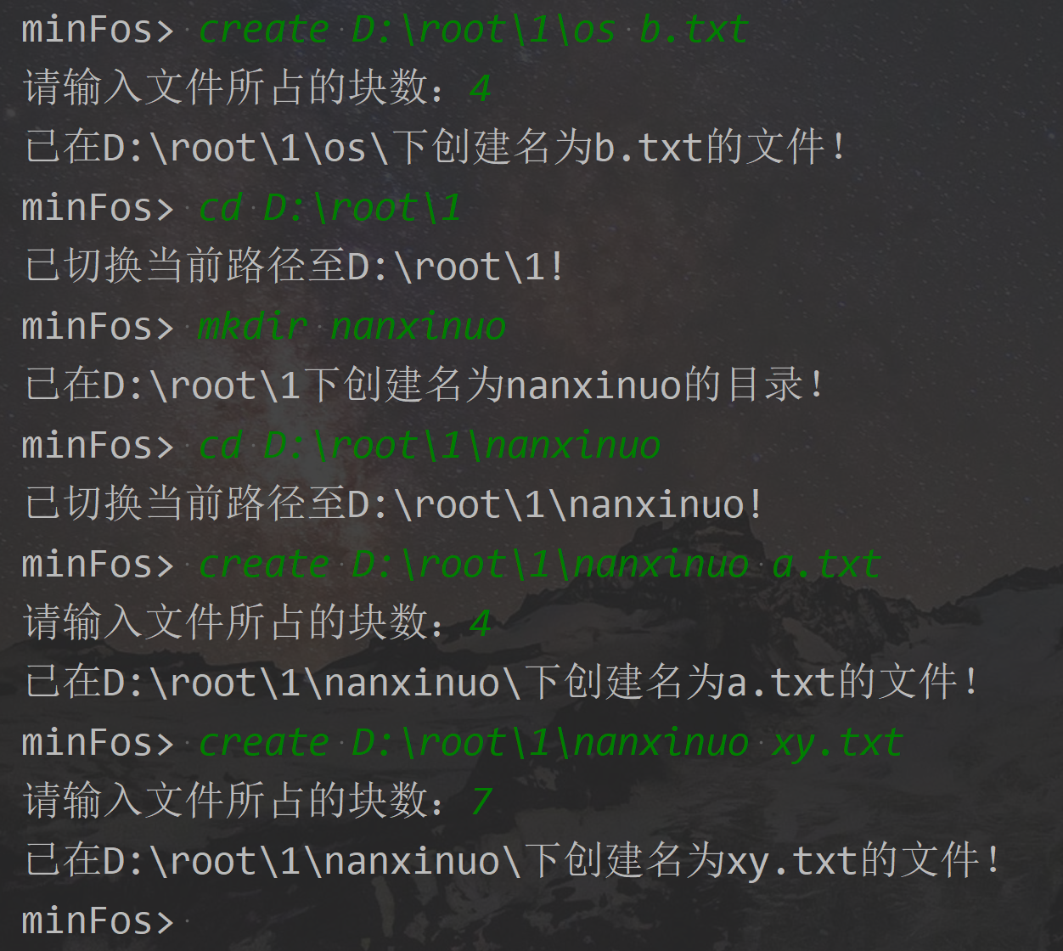

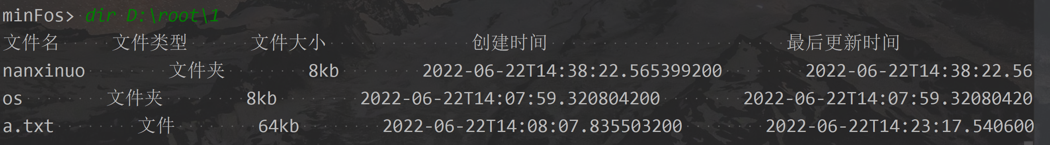

#### 命令13：xcopydir

##### 命令说明：

将目录xxx下连通子子孙孙复制到给定目录下。

|  |  |  |  |
| --- | --- | --- | --- |
| **前提条件** | **命令输入** | **执行结果** | **结果分析** |
| 无 | xcopydir后面跟0或1个参数 | 报错：参数太少 | xcopydir命令功能正常 |
| 无 | xcopydir a b | 报错：路径错误 | xcopydir命令功能正常 |
| 路径下有重名文件 | xcopydir D:\root\1\os D:\root\1\nanxinuo | 询问用户 | xcopydir命令功能正常 |
| 路径下有重名文件，放弃复制 | xcopydir D:\root\1\os D:\root\1\nanxinuo y | 放弃复制 | xcopydir命令功能正常 |
| 路径下有重名文件，重命名后复制 | xcopydir D:\root\1\os D:\root\1\nanxinuo  x Arahato | 重命名后复制文件 | xcopydir命令功能正常 |

##### 设计流程细节：

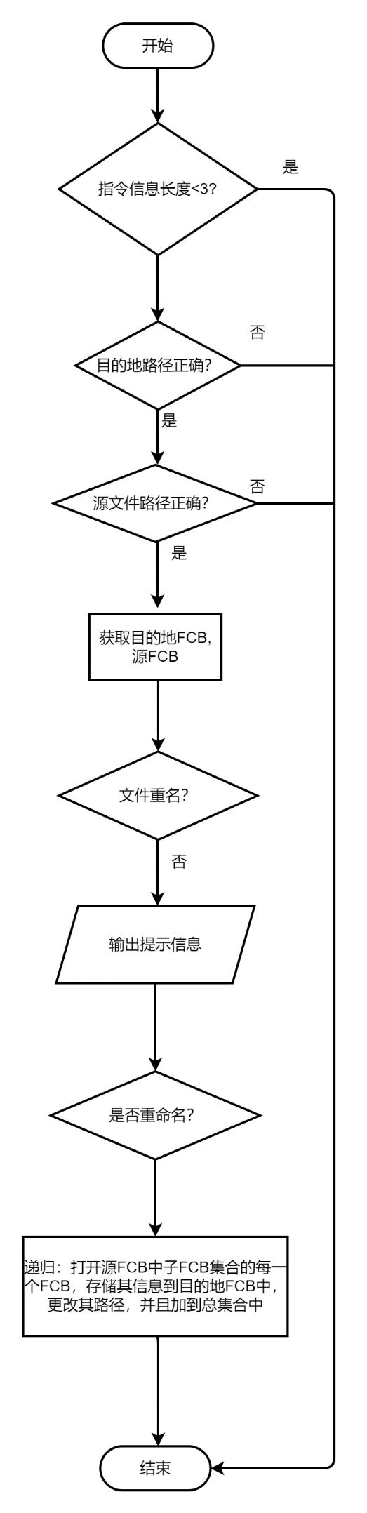

##### 关键代码解析：

//给定目录XXX，将它连同其子子孙孙复制到给定路径YYY下  
case "xcopydir":  
 if (text.length < 3) {  
 System.*out*.println("指令的参数太少了！不知道要做什么！");  
 } else {  
 String fromDir = text[1];  
 String toDir = text[2];  
 //找到该路径对应的FCB  
 FileControlBlock fromFCB = null, toFCB = null;  
 //获取老FCB  
 for (Map.Entry<String, FileControlBlock> entry : Disk.*totalFiles*.entrySet()) {  
 if (entry.getKey().equals(fromDir)) {  
 fromFCB = entry.getValue();  
 }  
 if (entry.getKey().equals(toDir)) {  
 toFCB = entry.getValue();  
 }  
 }  
 if (toFCB == null) {  
 System.*out*.println("给定的路径是空的！不知道要复制到哪里去！");  
 }  
 if (fromFCB == null) {  
 System.*out*.println("给定的目录是空的！不知道要从哪里去找要复制的文件！");  
 }  
 //是文件  
 else if (!fromFCB.getDirectory()) {  
 System.*out*.println(fromDir + "是一个文件，不是一个目录！");  
 }  
 //好了，鲁棒性检查结束了  
 else if (toFCB != null) {  
 //如果重名的话不能被copy  
 Set<String> toName = toFCB.getSubDir().keySet();  
 //有重名文件  
 if (toName.contains(fromFCB.getFileName())) {  
 System.*out*.println("路径下已有重名文件，是要重命名还是放弃复制？（x/y）：");  
 String ans = scanner.nextLine();  
 if (ans.equals("x")) {  
 System.*out*.print("那么新的文件（夹）名是：");  
 ans = scanner.nextLine();  
 toFCB.setSubDir(ans, fromFCB);  
 int depth = 1;  
 //输出用  
 *xCopyDir*(fromDir, depth, toFCB);  
 //真的这么做  
 *copyFile*(new File(fromDir), toDir, true, ans);  
 } else if (ans.equals("y")) {  
 System.*out*.println("你退出了该指令！");  
 }  
 } else {  
 toFCB.setSubDir(fromFCB.getFileName(), fromFCB);  
 int depth = 1;  
 //输出用  
 *xCopyDir*(fromDir, depth, toFCB);  
 //真的这么做  
 *copyFile*(new File(fromDir), toDir, false, "anyName");  
 }  
  
 }  
 }  
 break;

*/**  
 * 导入子子孙孙目录，xcopydir  
 \** ***@param*** *pathName 绝对路径名  
 \** ***@param*** *depth 当前深度  
 */*public static void xCopyDir(String pathName, int depth, FileControlBlock toFCB)  
{  
 FileControlBlock fatherFCB = null;  
 //获取老FCB  
 for (Map.Entry<String, FileControlBlock> entry : Disk.*totalFiles*.entrySet())  
 {  
 if (entry.getKey().equals(pathName))  
 {  
 fatherFCB= entry.getValue();  
 break;  
 }  
 }  
 if (fatherFCB == null)  
 {  
 System.*out*.println("该目录不存在！");  
 return;  
 }  
 else  
 {  
 //toFCB.setSubDir(fatherFCB.getFileName(), fatherFCB);  
 System.*out*.println("已将目录" + fatherFCB.getFileName() + "加入目标路径中！");  
 }  
 //是文件  
 if (!fatherFCB.getDirectory())  
 {  
 //toFCB.setSubDir(fatherFCB.getFileName(), fatherFCB);  
 System.*out*.println("已将 " + fatherFCB.getPath() +"下的文件" + fatherFCB.getFileName() + "加入目标路径中！");  
 return;  
 }  
 //获取此目录下的所有文件名与目录名  
 Map<String, FileControlBlock> subDir = fatherFCB.getSubDir();  
 int currentDepth=depth+1;  
 for (Map.Entry<String, FileControlBlock> entry : subDir.entrySet())  
 {  
 //获取键值对  
 String name = entry.getKey();  
 FileControlBlock mapValue = entry.getValue();  
 //将该FCB加入目标目录下  
 //toFCB.setSubDir(name, mapValue);  
 if (mapValue.getDirectory())  
 {  
 System.*out*.println("已将 " + mapValue.getPath() +" 下的目录 " + name + " 加入目标路径" + toFCB.getPath() + " 中！");  
 //递归  
 *treeOut*(mapValue.getPath(), currentDepth);  
 }  
 else {  
 System.*out*.println("已将 " + mapValue.getPath() + "下的文件 " + name + " 加入目标路径" + toFCB.getPath() + " 中！");  
 }  
 }  
}

##### 结果描述：

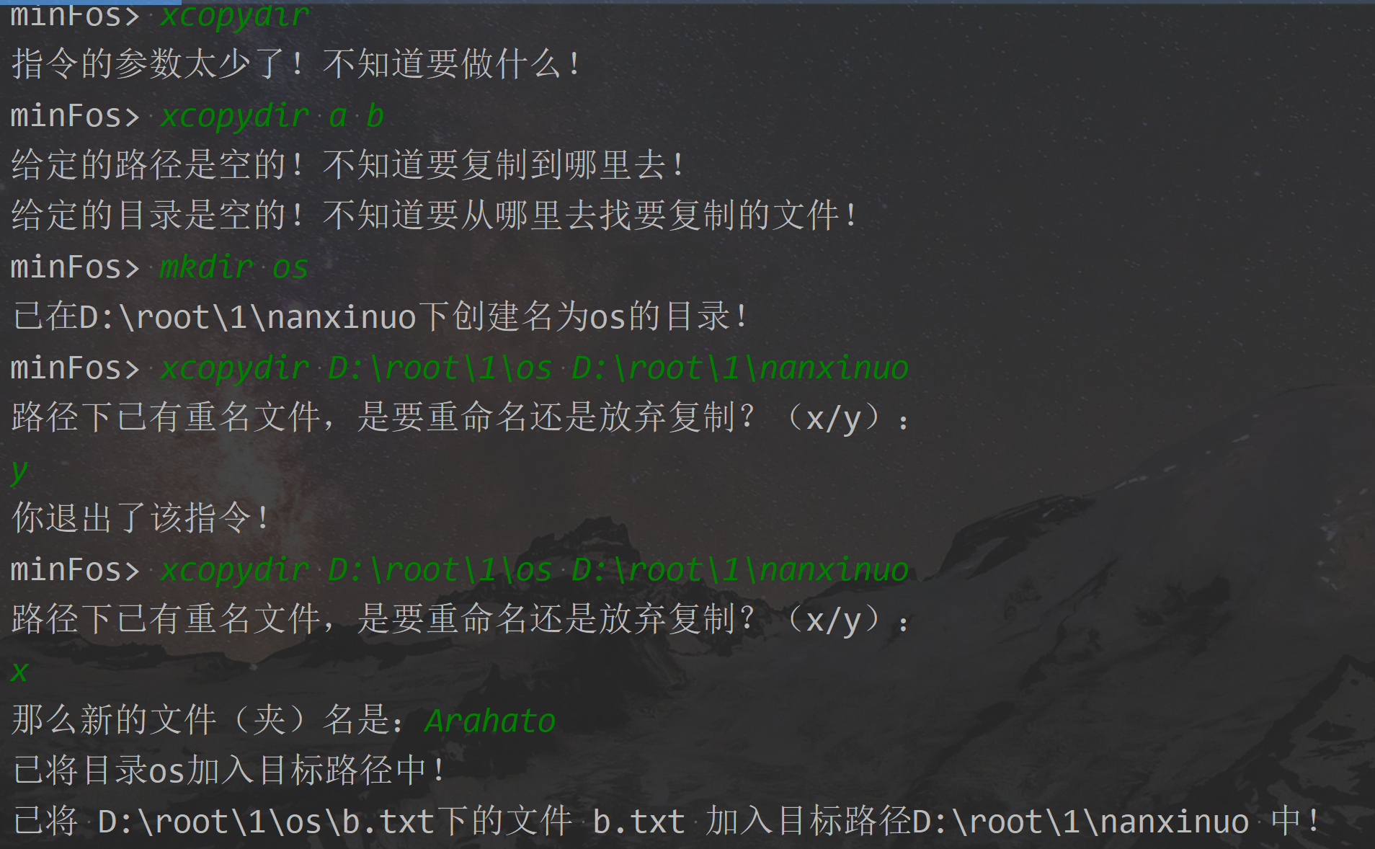

#### 命令14：treedir

##### 命令说明：

循环列出xxx子子孙孙目录和文件形式，并以树形图输出

##### 设计流程细节：

同xcopydir，但是把加入FCB的逻辑改为输出FCB对应信息。

##### 关键代码解析：

*/**  
 * 树形输出子子孙孙目录  
 \** ***@param*** *pathName 绝对路径名  
 \** ***@param*** *depth 当前深度  
 */*public static void treeOut(String pathName,int depth)  
{  
 FileControlBlock fatherFCB = null;  
 //获取老FCB  
 for (Map.Entry<String, FileControlBlock> entry : Disk.*totalFiles*.entrySet())  
 {  
 if (entry.getKey().equals(pathName))  
 {  
 fatherFCB= entry.getValue();  
 break;  
 }  
 }  
 if (fatherFCB == null)  
 {  
 System.*out*.println("该目录不存在！");  
 return;  
 }  
 //如果是一个文件则输出文件名  
 if (!fatherFCB.getDirectory())  
 {  
 System.*out*.println(fatherFCB.getFileName());  
 return;  
 }  
 for (int j = 0; j < depth; j++) {  
 System.*out*.print(" ");  
 }  
 System.*out*.print("|--");  
 System.*out*.println(fatherFCB.getFileName());  
 //获取此目录下的所有文件名与目录名  
 Map<String, FileControlBlock> subDir = fatherFCB.getSubDir();  
 int currentDepth=depth+1;  
 for (Map.Entry<String, FileControlBlock> entry : subDir.entrySet())  
 {  
 String name = entry.getKey();  
 FileControlBlock mapValue = entry.getValue();  
 if (mapValue.getDirectory())  
 {  
 //递归  
 *treeOut*(mapValue.getPath(), currentDepth);  
 }  
 else  
 {  
 //如果是文件，则直接输出文件名  
 for (int j = 0; j < currentDepth; j++) {  
 System.*out*.print(" ");  
 }  
 System.*out*.print("|--");  
 System.*out*.println(name);  
 }  
 }  
}

##### 结果描述：

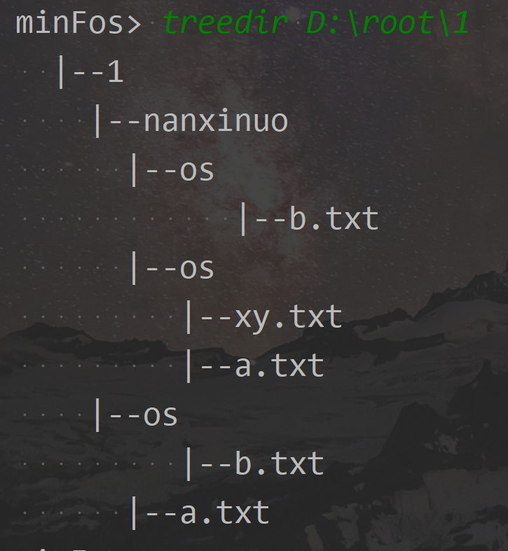

#### 命令15：deldir

##### 命令说明：

删除空文件夹，不为空则提示。

|  |  |  |  |
| --- | --- | --- | --- |
| **前提条件** | **命令输入** | **执行结果** | **结果分析** |
| 无 | deldir | 报错：参数太少 | deldir命令功能正常 |
| 无 | deldir 3 | 报错：路径错误 | deldir命令功能正常 |
| 无 | deldir D:\root\1 | 删除其下属空文件夹并提示 | deldir命令功能正常 |

##### 设计流程细节：

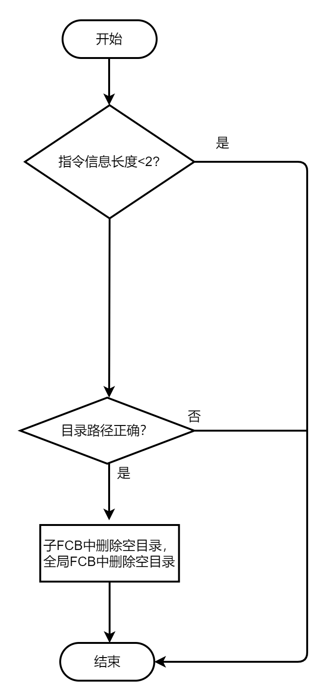

##### 关键代码解析：

//删空目录，提醒  
case "deldir":  
 if (text.length < 2) {  
 System.*out*.println("你还没有输入要删除的目录呢！");  
 } else {  
 //绝对路径  
 String path = text[1];  
 //获取指定路径的FCB  
 FileControlBlock fatherFCB = *searchFCB*(path);  
  
 if (fatherFCB == null) {  
 System.*out*.println("该目录不存在！");  
 } else {  
 //得到subFCB  
 Map<String, FileControlBlock> mp = fatherFCB.getSubDir();  
 //处理FAT， 位示图  
 for (Map.Entry<String, FileControlBlock> entry : mp.entrySet()) {  
 FileControlBlock mapValue = entry.getValue();  
 //处理空文件夹的FAT， 位示图  
 if (mapValue.getSubDir().size() == 0) {  
 Disk.*returnBitmap*(mapValue.getStartBlock());  
 }  
 }  
 //自己，全局都删空目录  
 Disk.*totalFiles*.entrySet().removeIf(entry -> entry.getValue().getSubDir().size() == 0 && entry.getKey().contains(text[1]));  
 mp.values().removeIf(mapValue -> mapValue.getSubDir().size() == 0);  
  
 System.*out*.println("删除信息：");  
 //删除（物理）  
 FileUtils m = new FileUtils();  
 List<File> list = m.visitAll(new File(text[1]));  
 for (File temp : list) {  
 // 是目录且为空  
 if (temp.isDirectory() && Objects.*requireNonNull*(temp.listFiles()).length <= 0) {  
 temp.delete();  
 }  
 }  
 System.*out*.println("删除成功！");  
 //提醒  
 for (Map.Entry<String, FileControlBlock> entry : mp.entrySet()) {  
 FileControlBlock mapValue = entry.getValue();  
 System.*out*.println(mapValue.getFileName() + "内容不为空！");  
 }  
 }  
 }  
 break;

##### 结果描述：

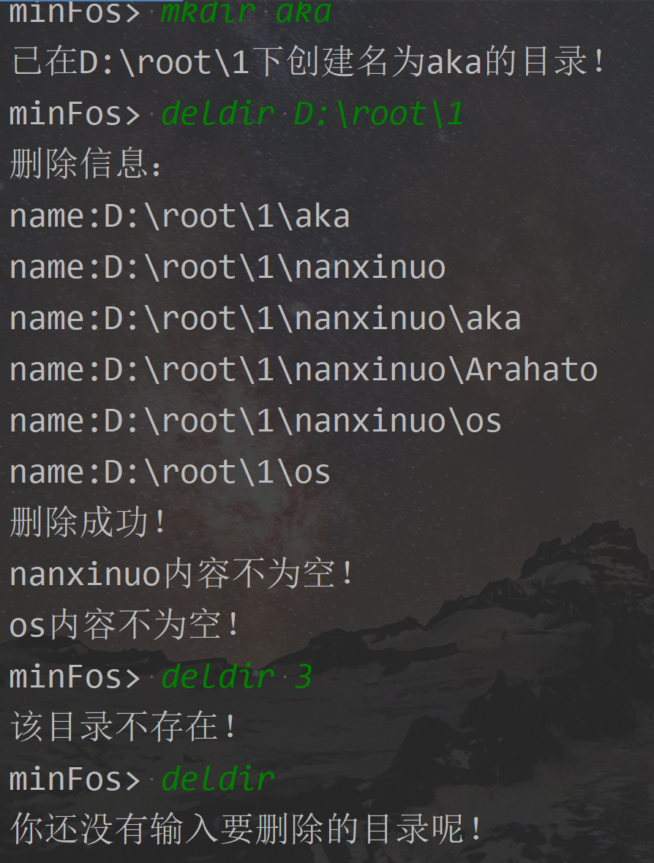

#### 命令16：import

##### 命令说明：

导入Windows系统下内容到程序中当前目录。

|  |  |  |  |
| --- | --- | --- | --- |
| **前提条件** | **命令输入** | **执行结果** | **结果分析** |
| 无 | import d:\ 1.txt | 导入1.txt到程序中 | import命令功能正常 |

##### 设计流程细节：

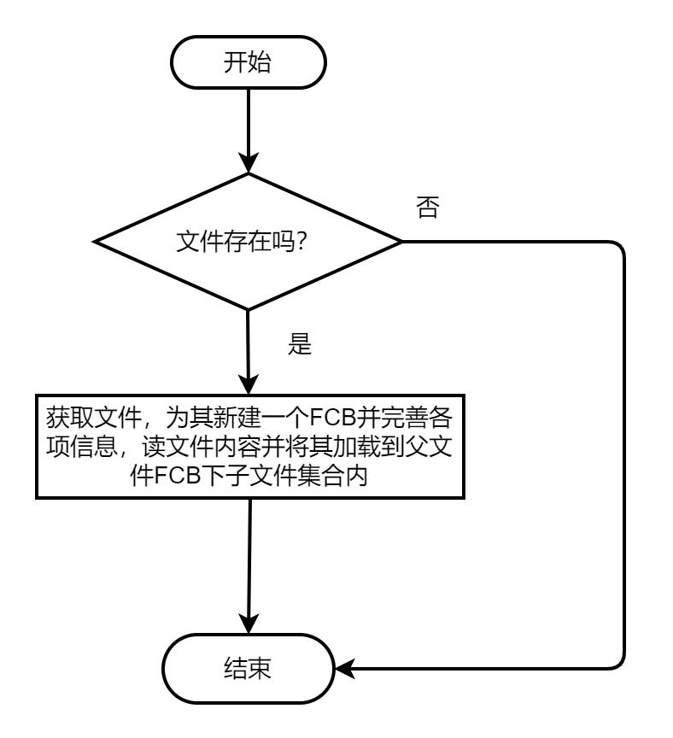

##### 关键代码解析：

case "import": {  
 // XXX:D:\\ ---- YYY:a.txt  
 //filePath = D:\\a.txt  
 String fileName = text[2];  
 String filePath = text[1] + text[2];  
  
 File file = new File("d:\\" + text[2]);  
 if (!file.exists()) {  
 System.*out*.println(filePath + "不存在！");  
 } else {  
 int startBlock = Disk.*setBitmap*((int) (file.length() / 1024 / 8));  
 FileControlBlock fileFCB = new FileControlBlock(false, filePath, fileName, startBlock);  
 FileControlBlock fatherFCB = null;  
 //获取老FCB  
 for (Map.Entry<String, FileControlBlock> entry : Disk.*totalFiles*.entrySet()) {  
 if (entry.getKey().equals(nowPath)) {  
 fatherFCB = entry.getValue();  
 break;  
 }  
 }  
 //读取文件内容,加到自己的文件内容数组里  
 try (Scanner sc = new Scanner(new FileReader(filePath))) {  
 //按行读取  
 while (sc.hasNextLine()) {  
 String line = sc.nextLine();  
 fileFCB.setContent(fileFCB.getContent().append(line));  
 }  
 }  
 assert fatherFCB != null;  
 fatherFCB.setSubDir(fileName, fileFCB);  
 //不复制了!  
 System.*out*.println("已将 " + text[1] + " 下的文件 " + fileName + " 加入虚拟内存中！");  
 }  
 break;  
}

##### 结果描述：

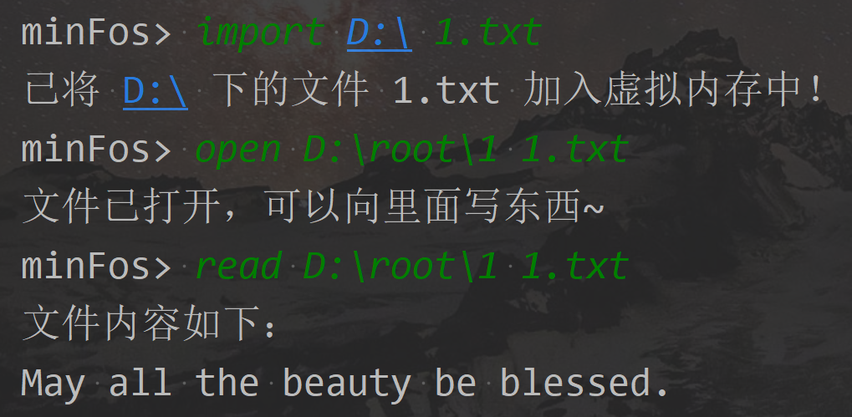

#### 命令17：export

##### 命令说明：

将文件系统中的文件导出到Windows系统。

|  |  |  |  |
| --- | --- | --- | --- |
| **前提条件** | **命令输入** | **执行结果** | **结果分析** |
| 无 | export d:\ a.txt | 导出a.txt到Windows中 | export命令功能正常 |

##### 设计流程细节：

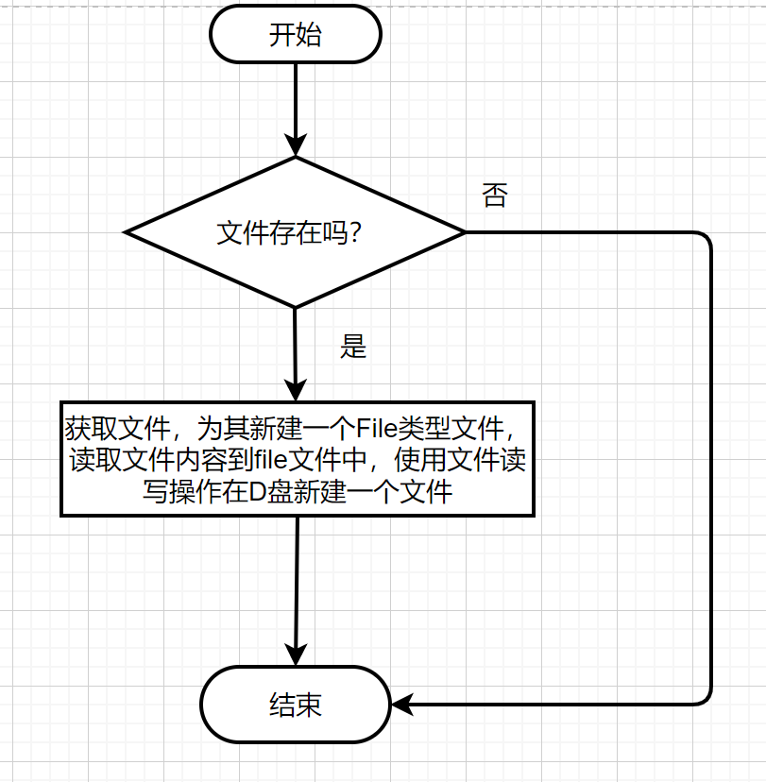

##### 关键代码解析：

//导出  
case "export": {  
 // YYY: a.txt XXX:路径  
 //要导出的路径  
 String name = text[1];  
 FileControlBlock fatherFCB = *searchFCB*(nowPath);  
 FileControlBlock fileFCB = null;  
 //获取文件FCB  
 assert fatherFCB != null;  
 for (Map.Entry<String, FileControlBlock> entry : fatherFCB.getSubDir().entrySet()) {  
 if (entry.getValue().getFileName().equals(name)) {  
 fileFCB = entry.getValue();  
 break;  
 }  
 }  
 if (fileFCB == null || fileFCB.getDirectory()) {  
 System.*out*.println("该目录下没有名叫 " + name + " 的文件！");  
 } else {  
 String filePath = text[2] + text[1];  
 File file = new File(filePath);  
 if (!file.exists()) {  
 try {  
 file.createNewFile();  
 } catch (IOException e) {  
 e.printStackTrace();  
 }  
 System.*out*.println("文件已导出!");  
 } else {  
 System.*out*.println("文件已存在!");  
 }  
 //向文件中写入内容  
 try (FileWriter fw = new FileWriter(filePath, true)) {  
 fw.append(fileFCB.getContent());  
 }  
 }  
 break;  
}

##### 结果描述：

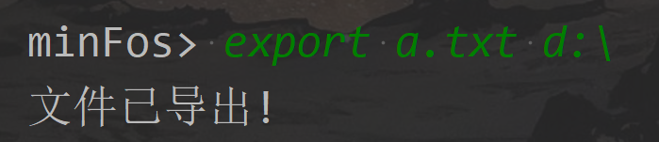 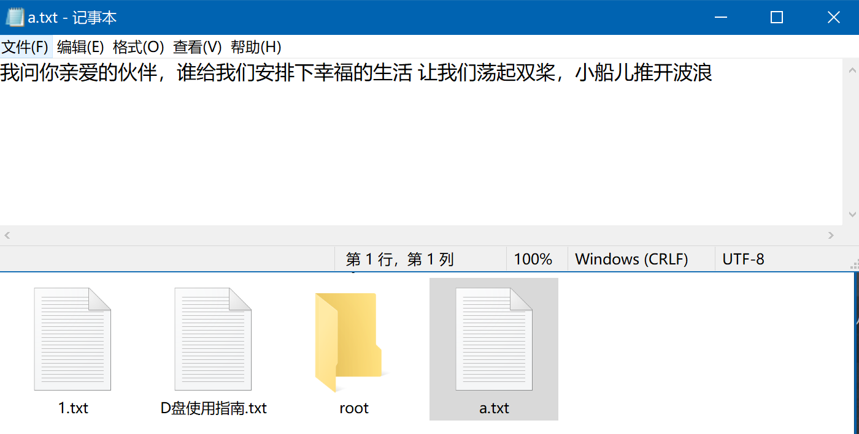

#### 命令18：show

##### 命令说明： 显示位示图

##### 设计流程细节：

遍历位示图。

##### 关键代码解析：

*/**  
 * 打印位示图  
 */*public static void show()  
{  
 for (int i = 0; i < 64; i++)  
 {  
 for (int j = 0; j < 128; j++) {  
 System.*out*.print(*bitmap*[i][j] + "|");  
 }  
 System.*out*.println();  
 }  
}

##### 结果描述：

部分结果如图所示。

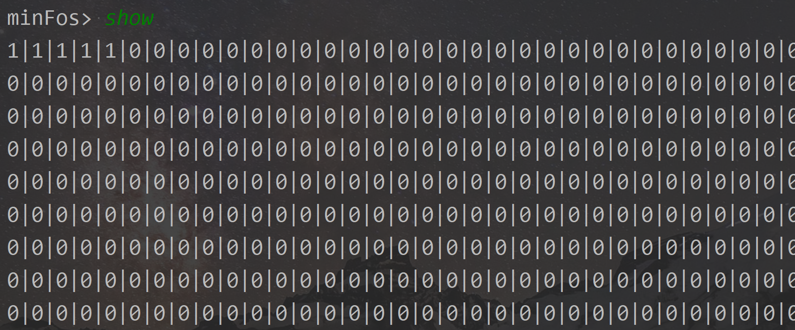

# 三、心得体会

### 1、问题解决经验

1.树形输出略显困难。

解决办法：采用递归的方式，控制输出空格的数量以达到在视觉上体现出FCB之间父子关系的目的。

2.FAT与bitmap之间的转换，增加，删除算法不熟练。

解决办法：认真学习FAT以及bitmap的知识，了解各自的用途以及用来解决的问题，再结合自己的设计更改参数即可。

3.设计全局静态属性用来保存FCB的时候，一开始设置的是值，但是后来改了，因为不同文件夹下所存放的文件名可以一致，用绝对路径来存储才对。

4.功能多了之后，在写功能的时候难免忘记当下的功能会对以后的功能造成影响，需要同步更改，因为这个原因而耽误了一些时间。

解决方法：下次把总流程图画出来之后再开始写程序，就不会出现遗忘的情况了。

### 2、心得体会

相同的代码可以处理为一个方法，就可以减少很多重复代码段。

通过模拟文件系统的实现，深入理解了操作系统中文件系统的理论知识, 加深对教材中的重要算法的理解。同时通过编程实现这些算法,更好地掌握操作系统的原理及实现方法,提高综合运用各专业课知识的能力。

在编程实现多级文件系统之前，要先确定好文件的逻辑结构、文件的物理结构、文件控制块信息、树形目录结构的表现形式、磁盘空间的表示显示、文件记录在磁盘中的表现形式、磁盘空间的分配方式、磁盘空间的管理形式等重要问题。只有思考了以上问题以及确定好具体的实现方案之后，才能着手与正式的编程实现，否则就在编程的同时遇到很多具有极强关联性的问题，导致了编程后期可能要对系统进行重构。虽然这次在实验前进行了大量的推演和模拟工作，但是在实际编写代码的时候还是发现有地方出现了代码复用性差，写得差不多了才想到“在一开始应该这么做”的情况。而到中后期各种函数的功能趋向单一化，专门化，不同函数之间的调用关系非常复杂的阶段，再想对代码底层的数据结构进行更进一步的优化时，已经到了“牵一发而动全身”的地步，不可能仅仅修改一个函数或仅仅修改几个函数就能完成好修改工作。如果修改的话，之前许多已有的结构和逻辑就会分崩离析，规划了一下发现需要几乎重写整个程序的关键函数，工作量太大了。这是完成代码后的一个遗憾，我虽然尽力去集成各种代码，避免在功能上有重复了，但是还是有疏漏。

不过我还是认为这次实验对我的系统设计能力有很大提升，特别是这次实验前我花了较长时间，可以说是与写代码时间相当的时间去学习新知识，在纸上手写初步的思路，整个工程的逻辑，以及考虑可能用到的函数以及数据结构。与以往的实验和课设不同的是，这次我改进了思路，不是仅仅列出我自己的思路，而是一边列思路一边上网搜索这个思路的可行性，对思路进行进一步细化，尽可能细化到在纸上可以写出来核心代码的地步，这是比之前进步的一个地方。之前大多都是记录下想怎么做，而没有去搜索该方法是否有实现的可能性，导致了好多写得差不多了的时候发现思路在语言里根本没有实现的方法而进行大量改动的情况。